****

**SISTEM PRESENSI WEB ­*SERVICE* MENGGUNAKAN METODE *REST API* DENGAN KEAMANAN *JWT* DAN ALGORITME *HAVERSINE FORMULA* BERBASIS *ANDROID* DAN WEB PADA LAB ICT TERPADU UNIVERSITAS BUDI LUHUR**

**LAPORAN KULIAH KERJA PRAKTEK**

**Oleh :**

**NIM NAMA**

1. **1711500312 GABRIEL YODA G**
2. **1711501559 MUS PRIANDI**
3. **1711502821 WAHYU DESENA**

**FAKULTAS TEKNOLOGI INFORMASI**

**UNIVERSITAS BUDI LUHUR**

**JAKARTA**

**SEMESTER GASAL**

**2019/2020**

**FAKULTAS TEKNOLOGI INFORMASI**

**UNIVERSITAS BUDI LUHUR**

**PERSETUJUAN LAPORAN KULIAH KERJA PRAKTEK**

Program Studi : Teknik Informatika

Bidang Peminatan : Programming Expert

Jenjang Studi : Strata 1

Judul : Sistem Presensi Web *Service* Menggunakan Metode *Rest API* dengan Keamanan *JWT* dan Algoritme *Haversine Formula* Berbasis *Android* dan Web Pada Lab ICT Terpadu Universitas Budi Luhur

NIM Nama

|  |
| --- |
| Jakarta, 29 Januari 2020 |
| Dosen Pembimbing |
|  |
| (Painem, M.Kom) |

1. 1711500312 Gabriel Yoda Gustiegan
2. 1711501559 Mus Priandi
3. 1711502821 Wahyu Desena

|  |
| --- |
| Ketua Program Studi |
| Teknik Informatika |
|  |
| (Dr. Indra, S.Kom., M.T.I) |

# ABSTRAK

**Judul :** **SISTEM PRESENSI WEB *SERVICE* MENGGUNAKAN METODE *REST API* DENGAN KEAMANAN *JWT* DAN ALGORITME *HAVERSINE FORMULA* BERBASIS *ANDROID* DAN WEB PADA LAB ICT TERPADU UNIVERSITAS BUDI LUHUR**

Presensi merupakan salah satu tolak ukur kinerja yang sangat berpengaruh dalam sebuah institusi. Presensi umumnya dilakukan dengan cara memanfaatkan sebuah alat, seperti pemanfaatan sebuah website; sidik jari; geometri wajah. Dalam penerapanya seperti presensi menggunakan sidik jari sering terjadi kesalahan dalam proses *identifikasi,* serta membutuhkan perawatan yang rutin. Selain itu, validitas dan *reliability* data presensijuga perlu diperhatikan guna menjadikan presensi sebagai tolak ukur kinerja kerja dalam sebuah institusi. Tujuan dibuatnya sistem presensi ini adalah untuk meminimalisir terjadinya kecurangan-kecurangan maupun *human error*. Melihat masalah-masalah yang telah terjadi maka dalam penelitian ini akan dibangun sistem presensi multiplatform, website dan perangkat *mobile* berbasis android. Di mana website sebagai portal informasi presensi, dan perangkat android sebagai perangkat utama untuk presensi. Sistem presensi web *service* ini menggunakan metode *RESTful API* (*Application Programming Interface*), dengan keamanan JWT (*JSON Web Token*) dan validitas data dengan algoritme *haversine* formula. Kelebihan dari aplikasi ini adalah berupa status hadir, waktu kedatangan dan waktu keterlambatan, dan status tidak hadir bila tidak melakukan presensi, dan aplikasi ini mudah untuk digunakan, serta pada saat proses presensi asisten hanya bisa melakukan presensi pada jarak 100 meter dari titik kordinat yang ditentukan. Berdasarkan pengujian sistem yang telah dilakukan, hasil pengujian menunjukan bahwa selain mempermudah proses presensi, sistem ini juga memiliki validitas dan *reliability* data yang tinggi, serta mampu meminimalisir terjadinya kecurangan-kecurangan dan *human error* dalam proses presensi.

**Kata kunci : Presensi, Web *Service, API, Haversine Formula***

Xii+ 81 halaman; 63 gambar; 5 tabel; 4 lampiran

**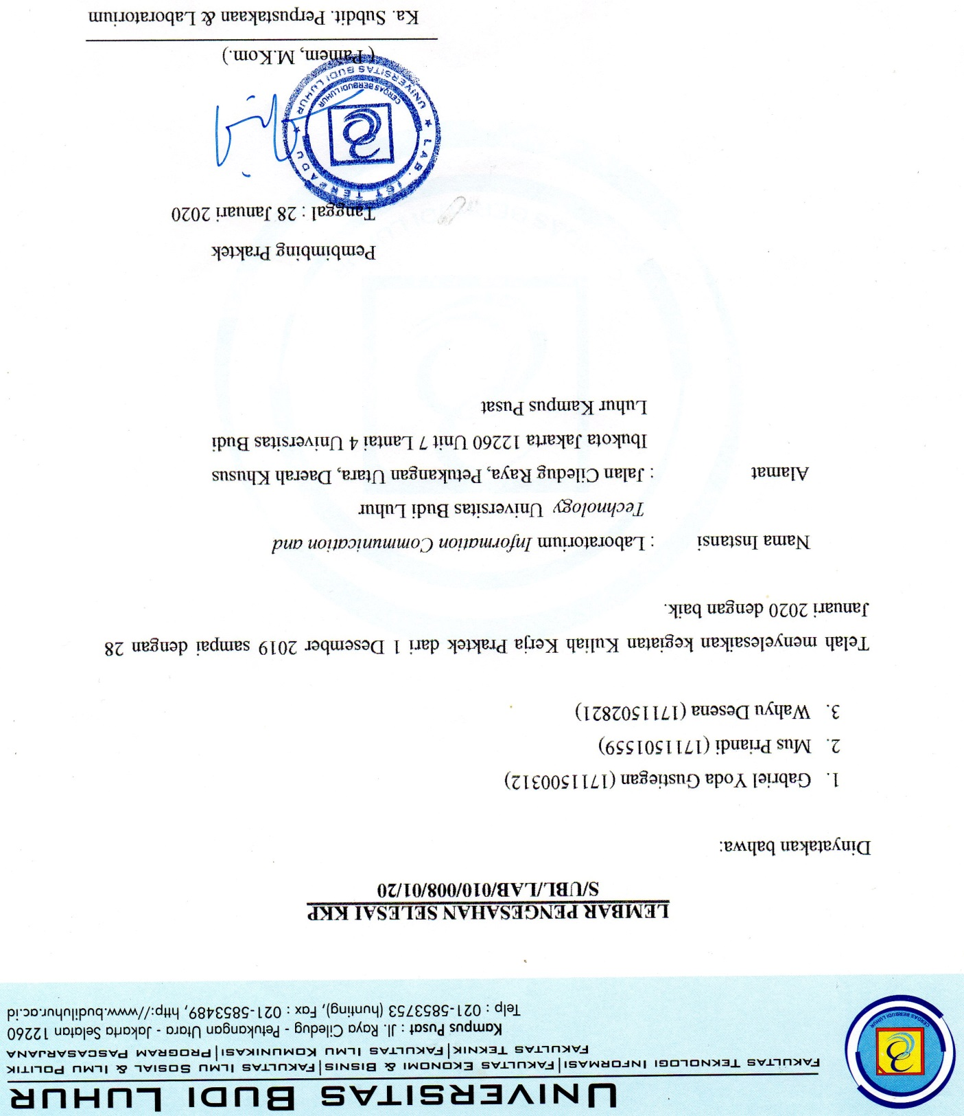**

# KATA PENGANTAR

Puji syukur atas ke hadirat Allah SWT kami panjatkan atas segala rahmat dan hidayah-Nya, sehingga kami dapat menyelesaikan Laporan Kuliah Kerja Praktek dengan judul Sistem Presensi Web *Service* Menggunakan Metode *Rest API* dengan Keamanan *JWT* dan Algoritme *Haversine Formula* Berbasis *Android* dan Web Pada Laboratorium *Information Techonology And Communication* Terpadu Universitas Budi Luhur, dengan baik. Laporan KKP ini disusun berdasarkan data yang dikumpulkan. Adapun diajukannya Laporan KKP ini untuk memenuhi salah satu syarat guna menempuh Kuliah Kerja Praktek (KKP).

Dalam proses penyelesaian laporan KKP ini kami ingin menyampaikan terima kasih sebanyak-banyaknya dari berbagai pihak yang telah memberikan dukungan dan bantuannya, terutama kepada:

1. Allah SWT, Tuhan semesta alam, yang selalu memberikan rahmat, nikmat dan hidayah-Nya sehingga kami dapat menyelesaikan penyusunan Kuliah Kerja Praktek ini dengan baik.
2. Segenap keluarga penulis, khususnya orang tua kami tercinta, yang telah membantu kami memberikan dukungan baik moral dan material, dan selalu memberikan doa restu, perhatian serta kasih sayangnya kepada kami.
3. Bapak Dr. Deni Mahdiana, S.Kom., M.M, M.Kom, selaku Dekan Fakultas Teknologi Informasi Universitas Budi Luhur.
4. Bapak Dr. Indra, S.Kom., M.T.I, selaku Kaprodi Teknik Informatika Fakultas Teknologi Informasi, Universitas Budi Luhur.
5. Ibu Painem, M.Kom, selaku Dosen Pembimbing yang telah membantu kami serta memberikan saran-saran dalam penulisan laporan KKP ini.
6. Asisten Lab ICT Universitas Budi Luhur angkatan 2017 yang telah membantu memberi saran pada penulis.
7. Seluruh dosen Universitas Budi Luhur yang telah memberikan ilmu bermanfaat bagi kami.
8. Perpustakaan Universitas Budi Luhur, sebagai tempat bagi penulis mencari sumber-sumber wawasan serta pengetahuan dalam rangka penyusunan penulisan Laporan Kuliah Kerja Praktek ini.
9. Semua pihak yang terkait, baik secara langsung maupun tidak langsung dalam penulisan laporan KKP ini dari tahap awal sampai tahap akhir penyusunan laporan KKP.

Pada akhirnya penulis menyadari bahwa dalam penulisan Laporan Kuliah Kerja Praktek (KKP) ini belum sepenuhnya sempurna. Oleh karena itu, kritik serta saran yang membangun dari berbagai pihak sangat diharapkan demi perbaikan yang mengarah pada kesempurnaan KKP ini. Semoga KKP ini berguna bagi pembaca sekalian, khususnya bagi Mahasiswa Universitas Budi Luhur.

Jakarta , 28 Januari 2020

Penulis

**DAFTAR TABEL**

[Tabel 2.1 DIAGRAM ALGORITME HMAC 12](#_Toc30772514)

[Tabel 3.1 ASISTEN 22](#_Toc30772515)

[Tabel 3.2 PRESENSI 23](#_Toc30772516)

[Tabel 3.3 IZIN 23](#_Toc30772517)

[Tabel 4.1 : Pengambilan Data Lokasi 67](#_Toc30772518)

# DAFTAR GAMBAR

[Gambar 2.1 Ilustrasi Entitas Utama pada Arsitektur web service 8](#_Toc30772529)

[Gambar 2.2 Struktur JSON Web Token 10](#_Toc30772530)

[Gambar 2.3 JWT Header 10](#_Toc30772531)

[Gambar 2.4 JWT Payload 10](#_Toc30772532)

[Gambar 2.5 JWT Signature 10](#_Toc30772533)

[Gambar 2.6 Diagram algoritme HMAC 11](#_Toc30772534)

[Gambar 3.1 Rancangan *Entity-Relationship Diagram* *(ERD)* 20](#_Toc30772535)

[Gambar 3.2 Transformasi *ERD to LRS* 21](#_Toc30772536)

[Gambar 3.3 Rancangan *LRS (Logical Record Structure)* 21](#_Toc30772537)

[Gambar 3.4 Struktur Tampilan Menu Asisten(Web) 24](#_Toc30772538)

[Gambar 3.5 Struktur Tampilan Menu Asisten(Android) 25](#_Toc30772539)

[Gambar 3.6 Rancangan *Rich Picture* 26](#_Toc30772540)

[Gambar 3.7 Rancangan Layar Menu Login 27](#_Toc30772541)

[Gambar 3.8 Rancangan Layar *Menu* Utama *Admin* 27](#_Toc30772542)

[Gambar 3.9 Rancangan Layar *Menu* Asisten 28](#_Toc30772543)

[Gambar 3.10 Rancangan Layar *Menu* Presensi 29](#_Toc30772544)

[Gambar 3.11 Rancangan Layar *Menu* Tambah Presensi 29](#_Toc30772545)

[Gambar 3.12 Rancangan Layar *Menu* Izin (Sebelum di isi) 30](#_Toc30772546)

[Gambar 3.13 Rancangan Layar *Menu* Izin (setelah di isi) 30](#_Toc30772547)

[Gambar 3.14 Rancangan Layar *Menu* Tambah Izin 31](#_Toc30772548)

[Gambar 3.15 Rancangan Layar *Menu* Beranda *User* 32](#_Toc30772549)

[Gambar 3.16 Rancangan Layar *Menu* Presensi *User* 32](#_Toc30772550)

[Gambar 3.17 Rancangan Layar *Menu* Izin *User* 33](#_Toc30772551)

[Gambar 3.18 Rancangan Layar *Menu* Tambah Izin *User* 33](#_Toc30772552)

[Gambar 3.19 Rancangan Layar *Menu Login* 34](#_Toc30772553)

[Gambar 3.20 Rancangan Layar *Menu* Utama 35](#_Toc30772554)

[Gambar 3.21 Rancangan Layar Izin 35](#_Toc30772555)

[Gambar 3.22 Flowchart Masuk Sistem 48](#_Toc30772556)

[Gambar 3.23 *Flowchart Menu Admin* 49](#_Toc30772557)

[Gambar 3.24 *Flowchart Menu* Beranda Admin 49](#_Toc30772558)

[Gambar 3.25 *Flowchart Menu* Asisten 50](#_Toc30772559)

[Gambar 3.26 *Flowchart Menu* Presensi *Admin* 51](#_Toc30772560)

[Gambar 3.27 *Flowchart Menu* Izin *Admin* 52](#_Toc30772561)

[Gambar 3.28 *Flowchart* Pertinjau Laporan 53](#_Toc30772562)

[Gambar 3.29 *Flowchart* Tambah Asisten 54](#_Toc30772563)

[Gambar 3.30 *Flowchart* Ubah Asisten 55](#_Toc30772564)

[Gambar 3.31 *Flowchart* Tambah Presensi 56](#_Toc30772565)

[Gambar 3.32 *Flowchart* Tambah Izin *Admin* 57](#_Toc30772566)

[Gambar 3.33 *Flowchart Menu User* 58](#_Toc30772567)

[Gambar 3.34 *Flowchart Menu* Beranda *User* 59](#_Toc30772568)

[Gambar 3.35 *Flowchart Menu* Presensi *User* 60](#_Toc30772569)

[Gambar 3.36 *Flowchart Menu* Izin *User* 61](#_Toc30772570)

[Gambar 3.37 *Flowchart* Tambah Izin *User* 62](#_Toc30772571)

[Gambar 3.38 *Flowchart Login* 63](#_Toc30772572)

[Gambar 3.39 *Flowchart Menu* Utama 64](#_Toc30772573)

[Gambar 3.40 *Flowchart Menu* Izin 65](#_Toc30772574)

[Gambar 4.1 Masuk Sistem 68](#_Toc30772575)

[Gambar 4.2 Halaman Utama *Admin* 68](#_Toc30772576)

[Gambar 4.3 *Menu* Asisten 69](#_Toc30772577)

[Gambar 4.4 Presensi *Admin* 69](#_Toc30772578)

[Gambar 4.5 Izin *Admin* 70](#_Toc30772579)

[Gambar 4.6 Tambah Asisten 71](#_Toc30772580)

[Gambar 4.7 Tambah Presensi 71](#_Toc30772581)

[Gambar 4.8 Tambah Izin *Admin* 72](#_Toc30772582)

[Gambar 4.9 Beranda *User* 73](#_Toc30772583)

[Gambar 4.10 *Menu* Presensi *User* 73](#_Toc30772584)

[Gambar 4.11 *Menu* Izin *User* 74](#_Toc30772585)

[Gambar 4.12 Tambah izin *User* 74](#_Toc30772586)

[Gambar 4.13 *Login (Mobile)* 75](#_Toc30772587)

[Gambar 4.14 *Login* Berhasil 76](#_Toc30772588)

[Gambar 4.15 Halaman Beranda 77](#_Toc30772589)

[Gambar 4.16 Halaman Beranda (jarak >100) 77](#_Toc30772590)

[Gambar 4.17 Layar Izin 78](#_Toc30772591)

# DAFTAR SIMBOL

1. **Simbol *Logical Record Structure***

|  |  |
| --- | --- |
| **Simbol** | **Deskripsi** |
| C:\Users\IRFAN\AppData\Local\Temp\msohtmlclip1\01\clip_image001.png | ***Entity* (Entitas)**  *Entity* adalah sesuatu apa saja yang ada didalam sistem, nyata maupun abstrak dimana data tersimpan atau dimana terdapat data. |
| C:\Users\IRFAN\AppData\Local\Temp\msohtmlclip1\01\clip_image001.png | ***Relationship***  *Relationship* adalah hubungan alamiah yang terjadi antara entitas. Pada umumnya penghubung (*Relationship*) diberi nama dengan kata kerja dasar, sehingga memudahkan untuk melakukan pembacaan relasinya (bisa dengan kalimat aktif atau kalimat pasif). Penggambaran hubungan yang terjadi adalah sebuah bentuk belah ketupat dihubungkan dengan dua bentuk empat persegi panjang. |

1. **Simbol *Flowchart***

|  |  |
| --- | --- |
| **Simbol** | **Deskripsi** |
|  | ***Terminator* (Terminal)**  Menggambarkan awal atau akhir sebuah aliran data. |
|  | ***Connector* (Penghubung)**  Menggambarkan arah proses.. |
|  | ***Data (Input/ Output)***  Menggambarkan masukan atau keluaran yang dihasilkan. |
|  | ***Decision* (Kondisi)**  Menggambarkan suatu kondisi yang harus dipilih oleh program. |
|  | ***Predefined Process***  Menggambarkan proses – proses yang masih dapat dijabarkan dalam algoritme. |
|  | ***Process***  Menggambarkan sebuah proses. |
|  | ***Off Page Reference***  Menggambarkan penghubung dengan *flowchart* yang ada di halaman lain. |
|  | ***On Page Reference***  Menggambarkan penghubung dalam satu halaman yang sama. |

**DAFTAR ISI**

[PERSETUJUAN LAPORAN KULIAH KERJA PRAKTEK ii](#_Toc30791962)

ABSTRAK [ii](#_Toc30791963)

[LEMBAR PENGESAHAN SELESAI KKP iii](#_Toc30791964)

[KATA PENGANTAR iv](#_Toc30791965)

[DAFTAR TABEL vii](#_Toc30791966)

[DAFTAR GAMBAR viii](#_Toc30791967)

[DAFTAR SIMBOL x](#_Toc30791968)

[**BAB I PENDAHULUAN 1**](#_Toc30791969)

[1.1. Latar Belakang 1](#_Toc30791970)

[1.2. Perumusan Masalah 2](#_Toc30791971)

[1.3. Batasan Masalah 2](#_Toc30791972)

[1.4. Manfaat dan Tujuan 2](#_Toc30791973)

[1.6. Metode Pengembangan 2](#_Toc30791974)

[1.6.1. Metode Pengumpulan Data 2](#_Toc30791975)

[1.6.2. Metode Pengembangan Aplikasi 3](#_Toc30791976)

[1.7. Sistematika Penulisan 3](#_Toc30791977)

[**BAB II LANDASAN TEORI 5**](#_Toc30791978)

[2.1. Profil Singkat Instansi 5](#_Toc30791979)

[2.2. Tinjauan Pustaka 6](#_Toc30791980)

[2.3. Definisi Sistem Presensi 6](#_Toc30791981)

[2.1.1. Definisi Sistem 6](#_Toc30791982)

[2.1.2. Definisi Presensi 6](#_Toc30791983)

[2.1.3. Definisi Sistem Presensi 6](#_Toc30791984)

[2.4. Web *Service* 7](#_Toc30791985)

[2.2.1. Pengertian Web *Service* 7](#_Toc30791986)

[2.2.2. Arsitektur Web *Service* 7](#_Toc30791987)

[2.2.3. *REST*(*Representational Statre Transfer*) 8](#_Toc30791988)

[2.2.4. JWT(JSON Web Token) 9](#_Toc30791989)

[2.2.5. *Keyed-Hash Massage Authentication Code (HMAC)* 11](#_Toc30791990)

[2.5. Algoritme *Harvesine Formula* 13](#_Toc30791991)

[2.6.Studi Literatur 13](#_Toc30791992)

[**BAB III ANALISIS MASALAH DAN PERANCANGAN SOLUSI 19**](#_Toc30791993)

[3.1. Analisis Masalah dan Solusi 19](#_Toc30791994)

[3.1.1.Latar Belakang 19](#_Toc30791995)

[3.1.2.Identifikasi Masalah 19](#_Toc30791996)

[3.1.3.Solusi Penyelesaian 19](#_Toc30791997)

[3.1.4.Relevansi Kerja Praktek 19](#_Toc30791998)

[3.2.Rancangan Basis Data 20](#_Toc30791999)

[3.2.1.*ERD* (*Entity-Relationship Diagram*) 20](#_Toc30792000)

[3.2.2.*LRS (Logical Record Structure)* 20](#_Toc30792001)

[3.2.3.Spesifikasi Basis Data 22](#_Toc30792002)

[3.3.Struktur Tampil (*Menu*) 23](#_Toc30792003)

[3.4.*Rich Picture* 25](#_Toc30792004)

[3.5.Rancangan Layar 26](#_Toc30792005)

[3.5.1.Rancangan Layar *Menu* Login 26](#_Toc30792006)

[3.5.2.Rancangan Layar *Menu* Utama *Admin* 27](#_Toc30792007)

[3.5.3. Rancangan Layar *Menu* Asisten 28](#_Toc30792008)

[3.5.4. Rancangan Layar *Menu* Presensi 28](#_Toc30792009)

[3.5.5. Rancangan Layar *Menu* Tambah Presensi 29](#_Toc30792010)

[3.5.6. Rancangan Layar *Menu* Izin 30](#_Toc30792011)

[3.5.7. Rancangan Layar *Menu* Tambah Izin 31](#_Toc30792012)

[3.5.8. Rancangan Layar *Menu* Beranda *User* 31](#_Toc30792013)

[3.5.9. Rancangan Layar *Menu*  Presensi *User* 32](#_Toc30792014)

[3.5.10. Rancangan Layar *Menu* Izin *User* 33](#_Toc30792015)

[3.5.11. Rancangan Layar *Menu* Tambah Izin *User* 33](#_Toc30792016)

[3.6. Rancangan Layar Mobile 34](#_Toc30792017)

[3.6.1. Rancangan Layar *Menu* Login 34](#_Toc30792018)

[3.6.2. Rancangan Layar *Menu* Utama 34](#_Toc30792019)

[3.6.3. Rancangan Layar Izin 35](#_Toc30792020)

[3.7. Algoritme Program 36](#_Toc30792021)

[3.7.1. Algoritme Masuk Sistem 36](#_Toc30792022)

[3.7.2. Algoritme *Menu Admin* 36](#_Toc30792023)

[3.7.3. Algoritme *Menu Beranda* *Admin* 37](#_Toc30792024)

[3.7.4. Algoritme *Menu* Asisten 38](#_Toc30792025)

[3.7.5. Algoritme *Menu Presensi Admin* 39](#_Toc30792026)

[3.7.6. Algoritme *Menu Izin Admin* 40](#_Toc30792027)

[3.7.7. Algoritme Pratinjau Laporan 40](#_Toc30792028)

[3.7.8. Algoritme Tambah Asisten 41](#_Toc30792029)

[3.7.9. Algoritme Tambah Presensi 41](#_Toc30792030)

[3.7.10. Algoritme Tambah Izin *Admin* 42](#_Toc30792031)

[3.7.11. Algoritme *Menu* *User* 43](#_Toc30792032)

[3.7.12. Algoritme *Menu Beranda* *User* 43](#_Toc30792033)

[3.7.13. Algoritme *Menu Presensi User* 44](#_Toc30792034)

[3.7.14. Algoritme *Menu Izin User* 44](#_Toc30792035)

[3.7.15. Algoritme Tambah Izin *User* 45](#_Toc30792036)

[3.7.16. Algoritme *Login (Android)* 46](#_Toc30792037)

[3.7.17. Algoritme *Menu* Utama 46](#_Toc30792038)

[3.7.18. Algoritme *Menu* Izin 47](#_Toc30792039)

[3.8.*Flowchart* 47](#_Toc30792040)

[3.8.1.*Flowchart* Masuk Sistem 47](#_Toc30792041)

[3.8.2.*Flowchart* *Menu* *Admin* 48](#_Toc30792042)

[3.8.3.*Flowchart Menu* Beranda *Admin* 49](#_Toc30792043)

[3.8.4.*Flowchart Menu* Asisten 50](#_Toc30792044)

[3.8.5.*Flowchart Menu Presensi Admin* 50](#_Toc30792045)

[3.8.6.*Flowchart Menu* Izin *Admin* 51](#_Toc30792046)

[3.8.7.*Flowchart* Pratinjau Laporan 52](#_Toc30792047)

[3.8.8.*Flowchart* Tambah Asisten 53](#_Toc30792048)

[3.8.9.*Flowchart* Ubah Asisten 54](#_Toc30792049)

[3.8.10.*Flowchart* Tambah *Presensi* 56](#_Toc30792050)

[3.8.11.*Flowchart* Tambah Izin *Admin* 56](#_Toc30792051)

[3.8.12.*Flowchart Menu* *User* 57](#_Toc30792052)

[3.8.13.*Flowchart Menu* Beranda *User* 58](#_Toc30792053)

[3.8.14.*Flowchart Menu Presensi User* 59](#_Toc30792054)

[3.8.15.*Flowchart Menu Izin User* 60](#_Toc30792055)

[3.8.16.*Flowchart* Tambah Izin *User* 61](#_Toc30792056)

[3.8.17.*Flowchart Login (Android)* 62](#_Toc30792057)

[3.8.18.*Flowchart Menu* Utama 63](#_Toc30792058)

[3.8.19.*Flowchart Menu* Izin 64](#_Toc30792059)

[**BAB IV IMPLEMENTASI DAN UJI COBA SOLUSI 66**](#_Toc30792060)

[4.1. Spesifikasi Software dan Hardware 66](#_Toc30792061)

[4.1.1. Spesifikasi *Software* 66](#_Toc30792062)

[4.1.2. Spesifikasi *Hardware* 66](#_Toc30792063)

[4.2. Pengambilan Data 67](#_Toc30792064)

[4.3. Tampilan Layar 67](#_Toc30792065)

[4.3.1. Tampilan Layar *Admin*(Web) 67](#_Toc30792066)

[4.3.2. Tampilan Layar (*Mobile*) 75](#_Toc30792067)

[4.4. Evaluasi Sistem 78](#_Toc30792068)

[4.4.1. Kelebihan Sistem 78](#_Toc30792069)

[**BAB V PENUTUP 80**](#_Toc30792070)

[5.1. Kesimpulan 80](#_Toc30792071)

[5.2. Saran 80](#_Toc30792072)

[**DAFTAR PUSTAKA 81**](#_Toc30792073)

[**LAMPIRAN 82**](#_Toc30792074)

# 

# BAB I

# PENDAHULUAN

## 1.1. Latar Belakang

Laboratorium Komputer Universitas Budi Luhur berdiri sejak tahun 1979 bertepatan dengan lahirnya Akademik Ilmu Komputer(AIK) Budi Luhur Jakarta. Laboratorium Komputer pernah menggunakan nama LAB MI/TI (Laboratoium Manajemen Informatika/ Teknik Informatika) dan LAB KA (Laboratorium Komputerisasi Akutansi), kemudian berubah nama menjadi Laboratorium *Information Communication and Technology* (LAB ICT) sampai dengan saat ini.

Lab ICT merupakan Laboratorium komputer pusat yang digunakan untuk kuliah praktikum Fakultas Teknologi Informasi, Fakultas Ekonomi dan Bisnis, Fakultas Ilmu Komunikasi, Fakultas Teknik di Universitas Budi Luhur. Lab ICT juga digunakan untuk mendukung kegiatan Pengabdian Kepada Masyarakat bagi Dosen Universitas Budi Luhur. Total asisten saat ini adalah 37 orang. Lab ICT saat ini dibawah Direktorat Digitalisasi Penunjang Akademik.

Presensi merupakan salah satu alat ukur kinerja, selama ini sistem presensi pada Lab. ICT Terpadu Universitas Budi Luhur memanfaatkan alat berupa *software* atau sistem informasi berbasis *website*. Dengan sistem informasi tersebut memungkinkan tiap asisten untuk melakukan presensi setiap kali mereka hadir melalui komputer-komputer tertentu pada Lab. ICT Terpadu. Namun dalam penerapanya, sistem informasi berbasis web tersebut masih menimbulkan masalah yaitu kurangnya adanya validasi data yang masuk, sehingga dapat dimungkinkan manipulasi presensi oleh asisten lain.

Pihak *supervisor* Lab. ICT Terpadu telah berusaha untuk mengembangkan dan memelihara sistem-sistem yang ada dan digunakan, baik oleh asisten lab; mahasiswa; maupun dosen. Salah satu contoh hasil pengembangan sistem yang dilakukan oleh *supervisor* Lab. ICT Terpadu adalah sistem presensi berbasis web dengan validasi berupa pembatasan alamat *internet protocol* (*IP*) dan dengan hak akses komputer sebagai *supervisor*. Dalam penerapanya, hal tersebut cukup efektif dalam segi validitas data namun juga menimbulkan masalah baru, karena diperlukan minimal seorang *supervisor* untuk mendukung berjalanya proses presensi asisten.

Hampir setiap orang memiliki perangkat *mobile* dalam mendukung komunikasi mereka sehari-hari. *IMEI* (*International Mobile Equipment Identity*) merupakan suatu nomor unik yang dimiliki oleh setiap perangkat *mobile* yang dapat dijadikan sebagai identitasnya (Fanggidae & Polly, 2016). Sehingga, pada penelitian ini *IMEI* akan dijadikan kode unik untuk setiap asisten dalam proses presensi dengan memanfaatkan *mobile* berbasis android sebagai perangkat utama untuk presensi asisten.

Dari permasalahan tersebut maka perlu dibangun Sistem Presensi Web *Service* dengan menggunakan metode *Rest API* dengan keamanan JWT dan Algoritme *Haversine formula*. *REST* *API* berfungsi untuk melakukan *request* *response* antara sistem presensi berbasis *android* ke sistem berbasis web (NURDIYAH & Handayani, 2018). Penelitian ini juga memanfaatkan fasilitas GPS (*Global Positioning System*) yang ada pada perangkat *mobile* berbasis *android* dan diolah dengan algoritme *Haversine formula* sebagai penjamin validitas data presensi. Algoritme *Haversine Formula* menghitung jarak antara titik asisten itu berada dengan Lab. ICT sehingga, asisten bisa melakukan presensi melalui *smartphone*nya apabila sudah berada pada radius yang telah ditentukan oleh Lab. ICT. Sehingga meminimalisir kecurangan-kecurangan yang terjadi. Sistem berbasis web juga menggunakan keamanan JWT (*JSON Web Token*) guna mengamankan data dari pihak-pihak yang tidak bersangkutan.

## Perumusan Masalah

Berdasarkan identifikasi masalah yang dilakukan, maka rumusan masalah pada penelitian ini adalah:

1. Bagaimana cara melakukan presensi tanpa adanya *supervisor* dengan validasi data yang efektif dengan menggunakan metode *Rest API* ?
2. Bagaimana cara merancang aplikasi presensi dengan menggunakan metode *Rest API* agar tidak terjadi *human error* saat melakukan presensi?

## Batasan Masalah

Dari permasalahan yang ada, maka dapat disimpulkan bahwa penelitian ini memiliki batasan diantaranya :

1. Aplikasi *mobile* berbasis android
2. Presensi hanya dapat dilakukan secara daring(*online*).
3. Presensi hanya dapat dilakukan ketika berjarak <100 meter dari koordinat Lab. ICT Terpadu.
4. Hanya mengenal data asisten yang terdata (sebelumnya) dalam *database.*
5. Validasi dan *reliability* data bergantung pada menu Login.
6. Bergantung pada posisi lokasi pada *smartphone*.

## Manfaat dan Tujuan

Tujuan dan manfaat dilakukanya penelitian ini adalah untuk meminimalisir masalah atau kerugian yang timbul akibat data yang tidak valid dan *human error* pada sistem presensi pada Lab. ICT Terpadu Univeristas Budi Luhur.

## 1.6. Metode Pengembangan

Dalam pengembangan Sistem Presensi Web *Service* metode penelitian yang digunakan yaitu :

### 1.6.1. Metode Pengumpulan Data

1. Observasi

Metode ini dilakukan dengan cara melihat dan mengamati secara langsung kegiatan asisten Lab. ICT Universitas Budi Luhur.

1. Wawancara *(Interview)*

Metode ini dilakukan dengan cara tanya-jawab secara langsung kepada kepala Lab. ICT Universitas Budi Luhur, untuk mengetahui permasalahan dan mendiskusikanya mengenai system yang dibutuhkan.

1. Metode Kepustakaan

Metode ini dilakukan untuk pengumpulan data dengan mencari dan membaca referensi dari jurnal penelitian yang berhubungan dengan sistem yang akan dibangun, serta mencari referensi di perpustakaan Universitas Budi Luhur untuk melihat pembahasan yang sudah ada dan berkaitan dengan permasalahan topik KKP yang diambil oleh penulis.

### 1.6.2. Metode Pengembangan Aplikasi

1. Merancang Sistem Presensi Web *Service* Menggunakan Metode *Rest API* dengan Keamanan JWT

Membuat gambaran mengenai Sistem Presensi Web *service* yang nantinya akan disesuaikan dengan kebutuhan yang ada dengan melihat permasalahan yang ada di Lab. ICT.

1. Membuat Sistem Presensi Web *Service* Menggunakan Metode *Rest API* dengan Keamanan JWT

Setelah membuat rancangan sistem, maka dibangunlah Sistem Presensi Web *Service* yang berbasis *Android* dan Web.

1. Uji Coba dan Evaluasi Hasil Sistem Presensi Web *Service* Menggunakan Metode *Rest API* dengan Keamanan JWT

Setelah sistem dibangun maka dilakukanlah uji coba program yang telah dibuat dan mengevaluasi program jika terdapat kesalahan atau kekurangan.

1. Implementasi Sistem Presensi Web *Service* Berbasis *Android*  dan Web

Pada tahap ini setelah Sistem Presensi Web *sevice* berbasis *Android* dan Web selesai maka dilakukanlah implementasi di Lab.ICT Universitas Budi Luhur.

## 1.7. Sistematika Penulisan

Agar lebih mudah dipahami, maka sistematika penulisan dikelompokan menjadi 5 (lima) bab yang dapat dijelaskan sebagai berikut:

**BAB I : PENDAHULUAN**

Pada bab ini, penulis membahas mengenai latar belakang, perumusan masalah, batasan masalah, manfaat dan tujuan, metode pengembangan dan sistematika penulisan.

**BAB II : LANDASAN TEORI**

Bab ini membahas landasan teori dari penyusunan penulisan, serta beberapa referensi jurnal yang berhubungan dengan penulisan.

**BAB III : ANALISIS MASALAH DAN PERANCANGAN SOLUSI**

Bab ini menjelaskan tentang analisis masalah dan solusi berupa rancangan basis data dalam bentuk ERD, *Logical Relationship Structure*, spesifikasi basis data, rancangan menu, rancangan layar, *Rich Picture,* operasi dan prosedur yang berisi algoritmeserta *flowchart*.

**BAB IV : IMPLEMENTASI DAN UJI COBA PROGRAM**

Bab ini menjelaskan tentang hasil uji coba program aplikasi yang di rancang dan menjalankan tata cara uji coba program yang dirancang.

**BAB V : PENUTUP**

Bab ini menjelaskan tentang uraian mengenai kesimpulan yang didapat dari hasil analisis bab-bab sebelumya dan saran-saran berkaitan dengan sistem yang diusulkan.

# BAB II

# LANDASAN TEORI

## Profil Singkat Instansi

Laboratorium Komputer Universitas Budi Luhur merupakan Laboratorium komputer pusat yang digunakan untuk kuliah praktikum Fakultas Teknologi Informasi, Fakultas Ekonomi dan Bisnis, Fakultas Ilmu Komunikasi, Fakultas Teknik di Universitas Budi Luhur. Lab ICT juga digunakan untuk mendukung kegiatan Pengabdian Kepada Masyarakat bagi Dosen Universitas Budi Luhur. Total asisten saat ini adalah 37 orang. Lab ICT saat ini dibawah Direktorat Digitalisasi Penunjang Akademik. Berikut struktur dari Lab. ICT:

1. **Ka. Subdit. Perpustakaan & Laboratorium**
2. Painem, M.Kom
3. **Supervisor LAB ICT Terpadu Periode 2019/2020**
4. Supervisor Inovasi & Riset : Mus Priandi
5. Supervisor Kedisplinan & Calas : Gabriel Yoda Gustiegan
6. Supervisor Penjadwalan & Abdi Masyarakat : M. Nur Ibnu Wicaksono
7. Supervisor Jaringan : Sulistiya Nugroho
8. Supervisor Keuangan & SMSK : Lulu Dhia Salsabila
9. Supervisor Inventory : Ferdy Lasuf Baehaqie
10. **Admin LAB ICT Terpadu Periode 2019/2020**
11. Lab 1 : Nur Fahmi Aziz
12. Lab 2 : Muhammad Iqbal Aryabima
13. Lab 4 : Muhammad Verdiansyah
14. Lab 5 : Kamil Salim
15. Lab 6 : Irenada
16. Lab 7 : Kris Setiawati
17. Lab 8 : Selfiana Halfiani
18. Lab 9 : Wahyu Desena
19. Lab 10 : Muhamad Rifki Adnan
20. Lab 11 : Juan Kalyzta
21. Lab 12 : Amirudin
22. Lab 14 : Sanding Riyanto
23. Ruang Asisten : Erika Nur Komalasari
24. **Asisten LAB ICT Terpadu Periode 2019/2020**
25. Nurul Azzahra
26. Yogi Angga Putra
27. Grace A. L. Simamora

Dari stuktur diatas penulis merupakan Asisten dari Lab.ICT.

## Tinjauan Pustaka

Selama ini sistem presensi pada Lab. ICT Terpadu Universitas Budi Luhur memanfaatkan alat berupa *software* atau sistem informasi berbasis *website*. Dengan sistem informasi tersebut memungkinkan tiap asisten untuk melakukan presensi setiap kali mereka hadir melalui komputer-komputer tertentu pada Lab. ICT Terpadu. Namun dalam penerapanya, sistem informasi berbasis web tersebut masih menimbulkan masalah yaitu kurangnya adanya validasi data yang masuk, sehingga dapat dimungkinkan manipulasi presensi oleh asisten lain. Maka dirancanglah sistem presensi web *service* menggunakan metode *Rest API* dengan keamanan JWT dan algoritme *haeversine formula*.

Sistem yang dirancang ini merupakan sistem presensi yang menghitung jarak antara titik asisten itu berada dengan Lab. ICT. Dimana jarak asisten dengan Lab.ICT itu <100 meter, jika jaraknya >100 meter maka asisten tidak dapat melakukan presensi, sistem yang dirancang berbasis web dan *android* dimana untuk masuk kehalaman utama asisten harus masuk menggunakan nim dan kata sandi, setelah itu sistem akan mengcek apakah *imei*nyabenar atau tidak. Jika benar, maka asisten dapat masuk halaman utama, jika salah maka asisten tidak dapat masuk kehalaman utama. Dengan adanya sistem ini maka asisten dapat dengan mudah melakukan presensi di Lab. ICT.

## Definisi Sistem Presensi

### 2.3.1. Definisi Sistem

Demikian pula didefinisikan oleh penulis lain "*kumpulan komponen yang saling berhubungan dengan batasan yang jelas, dan bekerja sama untuk mencapai tujuan dengan menerima input dan menghasilkan output dalam suatu proses transformasi yang terorganisasi”*(Rahmatulloh, Sulastri, & Nugroho, 2018)(Oliver, 2013)*.* Dalam sistem terdapat 3 komponen dasar, yaitu memasukkan elemen-elemen data mentah yang akan diproses*(input),* proses transformasi *input* menjadi *output(process),* mengirimkan elemen-elemen data mentah yang telah diproses ke tujuannya*(output).*

### 2.3.2. Definisi Presensi

Presensi adalah suatu pendataan kehadiran, bagian dari pelaporan aktivitas suatu institusi, atau komponen institusi itu sendiri yang berisi data-data kehadiran yang disusun dan diatur sedemikian rupa sehingga mudah untuk dicari dan dipergunakan apabila sewaktu-waktu diperlukan oleh pihak yang berkepentingan(Siswo Wardoyo, 2015).

### 2.3.3. Definisi Sistem Presensi

Jadi, sistem presensi adalah kumpulan komponen yang saling berhubungan dengan batasan yang jelas, untuk suatu pendataan kehadiran yang sewaktu-waktu diperlukan(Oliver, 2013).

## Web *Service*

### 2.4.1. Pengertian Web *Service*

Web *Service* adalah layanan yang tersedia di Internet. Web *Service* menggunakan format standar XML untuk pengiriman pesannya. Web *Services* juga tidak terikat kepada bahasa pemrograman atau sistem operasi tertentu(Kurniawan, 2014).

Web *Services* adalah antar muka yang mendeskripsikan koleksi yang dapat diakses dalam jaringan menggunakan format standar XML untuk pertukaran pesan. Web *Services* mengerjakan tugas yang spesifik. Web *Services* dideskripsikan menggunakan format standar notasi XML yang disebut services description(Kurniawan, 2014).

Web *service* merupakan suatu komponen perangkat lunak yang merupakan *selfcontaining*, aplikasi modular *self-describing* yang dapat dipublikasikan, dialokasikan dan dilaksanakan pada web. Web *service* adalah teknologi yang mengubah kemampuan internet dengan menambahkan kemampuan *transactional* web, yaitu kemampuan web untuk saling berkomunikasi dengan pola *program-to-program*(P2P). Fokus web selama ini didominasi oleh komunikasi *program-to-user* dengan interaksi *business-to-computer*, sedangkan *transactional* web didominasi oleh *program-to-program* dengan interaksi *business-to-business*.

Berikut alasan penggunaan web *service* di antaranya adalah:

1. Web *service* memungkinkan berbagai aplikasi untuk berkomunikasi satu sama lain dan berbagi data dan layanan antara mereka sendiri.
2. Web *service* tidak terikat sistem operasi maupun bahasa pemrograman sehingga proses penyebarannya *(deployment)* mudah.
3. Komunikasi data melalui web *service* dilakukan melalui protokol internet terbuka seperti http sehingga memudahkan pengembangan karena protokol tersebut adalah protokol standar yang umum dipakai.
4. Web *service* dapat mengurangi kesalahan input data atau informasi yang timbul pada komunikasi antara manusia dan program karena komunikasi dapat dilakukan secara program ke program.

### 2.4.2. Arsitektur Web *Service*

Arsitektur web service secara umum dapat dilihat pada gambar dibawah ini :

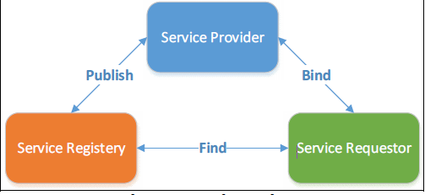

Gambar 2.1 Ilustrasi Entitas Utama pada Arsitektur web service (Kurniawan, 2014)

Pada gambar diatas, ada tiga komponen utama dari web service yaitu:

* 1. *Service provider*: Penyedia web *service* yang berfungsi menyediakan kumpulan web *services* yang dapat diakses oleh pengguna.
  2. *Service requestor*: Adalah aplikasi yang bertindak sebagai pengguna yang melakukan permintaan layanan (berupa web *services*) ke *service provider.*
  3. *Service registry:* Adalah tempat dimana *service provider* mempublikasikan layanannya. Pada arsitektur Web *service, Service registry* bersifat opsional.

### 2.4.3. *REST*(*Representational Statre Transfer*)

Konsep *REST* pertama kali diperkenalkan oleh Roy Fielding pada tahun 2000. REST merupakan standar arsitektur komunikasi berbasis web yang selalu digunakan terhadap pengembangan layanan berbasis web. Pada umumnya, *Hypertext Transfer Protocol* (HTTP) berperan sebagai protokol untuk melakukan komunikasi data. Sistem yang menggunakan prinsip-prinsip dari *REST* dapat disebut dengan *“RESTful”*. Penetapan indentifikasi terhadap *resource* dilakukan oleh *Universal Resource Identifiers (URIs)* atau *global ID.* *Resource* diperkenalkan dengan format teks, JSON, atau XML. Pada umumnya, format yang digunakan adalah JSON dan XML(Rahmatulloh et al., 2018).

Salah satu kriteria desain web *services* yang paling sering digunakan adalah *restful* web *services, restful* sendiri bekerja dengan cara *resource-oriented.* Pada *restful* web *services client (requester)* mengakses *services* yang ditawarkan oleh web *server*, yaitu dengan cara mengakses *URL* dari *resource* menggunakan method pada HTTP. Dalam dunia web API, protokolnya adalah HTTP. API *client* dapat berinteraksi dengan API dengan mengirimkan berbagai jenis pesan HTTP. Standar HTTP mendefinisikan delapan jenis pesan, yaitu:

1. *GET*

*Method Get* mengambil data dari web *server* dengan menentukan parameter di bagian *URL* dari permintaan.

1. *DELETE*

*Method Delete* menghapus sumber daya.

1. *POST*

*Method Post* memanfaatkan badan pesan untuk mengirim data ke *server* web.

1. *PUT*

*Method Put* mirip dengan post memanfaatkan badan pesan untuk mentransfer data.

1. *HEAD*

*Method Head* digunakan untuk mengambil informasi tentang *URL* dari web *server.*

1. *OPTION*

*Method Option* berguna untuk mencari tahu mana metode HTTP dapat diakses oleh klien.

1. *LINK*

*Method Link* dapat digunakan untuk membuat sambungan jaringan ke *server* web melalui HTTP.

1. *UNLINK*

*Method Unlink* dapat digunakan untuk memutus sambungan jaringan ke *server* web.

2.4.4. JWT(JSON Web Token)

JWT ini adalah sebuah *token* berbentuk string JSON yang sangat padat (ukurannya), informasi mandiri yang gunanya sendiri untuk melakukan sistem autentikasi dan pertukaran informasi. Karena bentuknya kecil, *token* JWT dapat dikirim melalui URL, parameter HTTP *POST* atau di dalam *Header* HTTP, dan juga karena ukurannya yang kecil maka dapat ditransmisikan dengan lebih cepat. Disebut informasi mandiri karena isi dari *token* yang dihasilkan memiliki informasi dari pengguna yang dibutuhkan, sehingga tidak perlu *query* ke basis data lebih dari satu kali. *Token* tersebut dapat diverifikasi dan dipercaya karena sudah *di-sign* secara digital. Token JWT dapat *di-sign* dengan menggunakan *secret* (algoritme HMAC) atau pasangan *public/private* *key* (algoritme RSA). Proses *login* yang dilakukan tidak seperti aplikasi web*site* biasa, tetapi menggunakan *session* untuk mengingat yang sedang melakukan proses *login*. Namun, API hanya menggunakan konsep JWT yang dapat disebut "*jot*". JWT tidak bergantung pada bahasa program tertentu. Struktur JWT terdiri atas tiga bagian yang dipisahkan oleh titik (“.”), yaitu *header, payload, dan signature*.(Rahmatulloh et al., 2018)

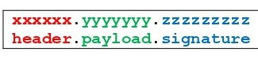

Gambar 2.2 Struktur JSON Web Token(Rahmatulloh et al., 2018)

*Header* biasanya terdiri atas dua bagian, yaitu tipe *token,* yakni JWT, dan algoritme *hashing* yang digunakan, seperti HMAC SHA-256 atau RSA dan lainnya.

**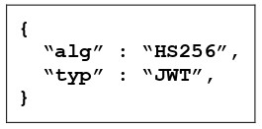**

Gambar 2.3 JWT Header (Rahmatulloh et al., 2018)

*Payload*, bagian kedua, berisi *klaim*. *Klaim* adalah pernyataan tentang suatu entitas (biasanya pengguna) dan *metadata* tambahan. Ada tiga jenis *klaim*, yaitu *reserved, public*, dan *private claims.*

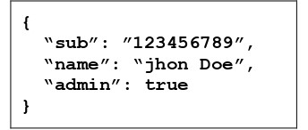

Gambar 2.4 JWT Payload(Rahmatulloh et al., 2018)

Bagian ketiga dari JWT adalah *signature*, berisi *hash* dari komponen-komponen *header, payload,* dan kunci rahasia. Contoh JWT *Signature* ini menggunakan algoritme HMAC SHA-256.

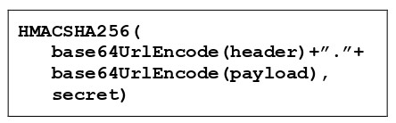

Gambar 2.5 JWT Signature (Rahmatulloh et al., 2018)

Keluarannya adalah tiga *string Base64* yang dipisahkan oleh titik-titik yang dapat dengan mudah dilewatkan dalam HTML dan HTTP. Apabila isi *Header* atau *Payload* diubah, maka isi *Signature* menjadi tidak *valid*. *Signature* dibentuk dengan menggunakan *header* dan *payload* sehingga JWT mampu memberikan kemudahan bagi *client* untuk mengakses sumber daya tanpa harus login berulang memasukkan *username* dan *password.* *Token* dapat dipanggil melalui AJAX ke *server* karena panggilan dapat menggunakan HTTP *header* untuk mengirimkan informasi penggunanya (Rahmatulloh et al., 2018).

### 2.4.5. *Keyed-Hash Massage Authentication Code (HMAC)*

*HMAC* adalah teknik autentikasi pesan dengan memanfaatkan fungsi hash terhadap pesan dan kemudian mengenkripsi pesan tersebut dengan menggunakan *private key*. *HMAC* dibuat oleh Mihir Bellare, Ran Canetti, dan Hugo Krawczyk pada tahun 1996. Algoritme *HMAC* dapat dijabarkan menjadi sepuluh langkah.(Rahmatulloh et al., 2018)

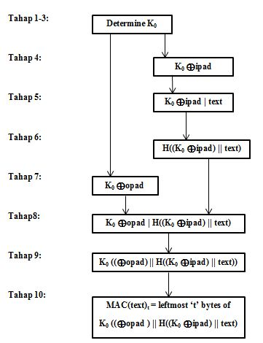

Gambar 2.6 Diagram algoritme HMAC(Rahmatulloh et al., 2018)

Penjelasan Gambar diagram algoritme *HMAC* adalah :

1. Tahap 1: Jika panjang K = B, atur K0 = K, kemudian ke tahap 4.
2. Tahap 2: Jika panjang K > B, hash K untuk memperoleh L string byte, kemudian append dengan (B-L) angka 0 untuk menghasilkan string byte K0 yang memiliki panjang sama dengan B. Kemudian ke tahap 4.
3. Tahap 3: Jika panjang K < B, append angka 0 sebanyak (B-K) untuk menghasilkan string byte K0 yang memiliki panjang sama dengan B. Kemudian ke tahap 4.
4. Tahap 4: Melakukan XOR antara K0 dengan ipad untuk menghasilkan string byte memiliki panjang yang sama seperti B.
5. Tahap 5: Append string ‘text’ terhadap hasil string dari tahap 4 tadi.
6. Tahap 6: Melakukan H untuk string yang dihasilkan oleh tahap 5.
7. Tahap 7: Melakukan XOR antara K0 dengan opad.
8. Tahap 8: Melakukan append string dari tahap 6 ke dalam string dari tahap 7.
9. Tahap 9: Melakukan H untuk string yang dihasilkan dari tahap 8.
10. Tahap 10: Mengambil leftmost byte sebanyak t dari string yang dihasilkan tahap 9.

Penjelasan dari variabel yang digunakan di dalam diagram dan algoritme pada Gambar 2.6 ditunjukkan pada Tabel 2.1 Fungsi yang dapat diperoleh dalam algoritme *HMAC* adalah sebagai berikut :

* 1. Untuk memakai fungsi hash, tanpa melakukan perubahan pada fungsi *hash* karena telah tersedia dan mudah didapatkan.
  2. Untuk mengatur kunci *private* dengan mudah dan mempertahankan kemanan.
  3. Untuk mendapatkan pemahaman yang lebih dalam terhadap analisis kriptografi mengenai kekuatan mekanisme autentikasi yang terdapat dalam fungsi hash.
  4. Untuk mempermudah melakukan perubahan atau mengganti fungsi hash yang digunakan jika ada algoritme *hash* baru yang memiliki kinerja lebih cepat atau memiliki keamanan lebih baik.

Tabel 2.1 DIAGRAM ALGORITME HMAC(Rahmatulloh et al., 2018)

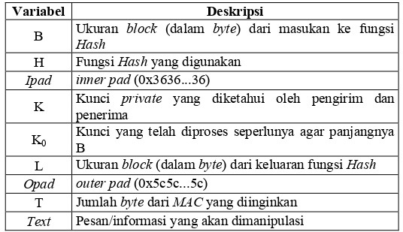

## Algoritme *Harvesine Formula*

Algoritme *Haversine Formula* merupakan metode yang digunakan untuk menghitung jarak diantara titik-titik yang ada pada permukaan bumi berdasarkan koordinat latitude dan longitude. Algoritme ini biasanya digunakan untuk melakukan perhitungan untuk memprediksi jarak antara lokasi titik penting untuk mengatur waktu dan mengatur rencana perjalanan. Penggunaan algoritme ini mengabaikan efek elipsodial sehingga mengasumsikan bahwa bumi berbentuk bulat. Istilah *haversine* ini sendiri diciptakan pada tahun 1835 oleh Prof. James Inman. Josef de Mendoza y Ríos menggunakan haversine pertama kali dalam penelitiannya tentang “Masalah Utama Astronomi Nautical“, Proc. Royal Soc, Dec 22. 1796. Haversine digunakan untuk menemukan jarak antar bintang. Rumus *haversine* dituliskan dalam persamaan berikut :

∆lat = lat2- lat1

∆long = long2- long1

a = sin2 (∆lat/2) + cos(lat1).cos(lat2).sin2 (∆long/2)

c = 2atan2(√a,√(1-a) )

d = R.c

Dimana :

R = jari-jari bumi sebesar 6371(km)

∆lat = besaran perubahan latitude

∆long = besaran perubahan longitude

C = kalkulasi perpotongan sumbu

d = jarak (km)

1 derajat = 0.0174532925 radian

Rumus perhitungan jarak antara dua lokasi yang berbeda ini dapat diterapkan dengan mengkonversikan nilai latitude dan longitude dari derajat ke radian dengan mengalikan /180 (Yulianto, Ramadiani, & Kridalaksana, 2018).

## Studi Literatur

Studi literatur digunakan acuan dalam penelitian untuk mendukung dalam pengerjaan KKP atau Kuliah Kerja Praktek dengan topik-topik yang penulis angkat yakni Sistem Presensi Web *Service* dengan metode REST API, Algoritme Haversine Formula dan JWT untuk melakukan presensi asisten Lab ICT. Berikut adalah ringkasan yang telah diringkas penulis sebagai acuan penelitian untuk penulisan KKP atau Kuliah Kerja Praktek:

1. Penulis : Siswo Wardoyo, Romi Wiryadinata, Raya Sagita

No. ISSN : 2301-4652

Penerbit : Jurusan Teknik Elektro, Universitas Sultan Ageng

Tirtayasa Cilegon, Indonesia

Tahun : 2015

Judul : Sistem Presensi Berbasis Agoritma *Eigenface* Dengan

Metode *Principal Component Analysis*

Deskripsi :

Presensi adalah suatu pendataan kehadiran, bagian dari pelaporan aktivitas suatu institusi, atau komponen institusi itu sendiri yang berisi data-data kehadiran yang disusun dan diatur sedemikian rupa sehingga mudah untuk dicari dan dipergunakan apabila sewaktu-waktu diperlukan oleh pihak yang berkepentingan. Sistem Presensi Berbasis Agoritma *Eigenface* Dengan Metode *Principal Component Analysis* ini merupakan sistem presensi dengan pengenalan wajah dengan algoritme *Eigenface* dengan menggunakan citra yang dihasilkan melalui webcam dan menggunakan informasi mentah dari *pixel citra* yang kemudian direpresentasikan dalam metoda *Principal Component Analysis (PCA).* Hasil dari pengujian sistem presensi menggunakan ekspresi wajah, aksesoris wajah dan variasi jarak, didapat sensivisitas 100%, spesifisitas 55.55 %, dan akurasi 69.33 %.

1. Penulis : Yulianto, Ramadiani dan Awang Harsa Kridalaksana

No. ISSN : e-ISSN 2597-4963 dan p-ISSN 1858-4853

Penerbit : Informatika Mulawarman : Jurnal Ilmiah Ilmu

Komputer

Tahun : 2018

Judul : Penerapan Formula Haversine Pada Sistem Informasi

Geografis Pencarian Jarak Terdekat Lokasi Lapanga Futsal

Deskripsi :

Pemanfaatan Formula Haversine Pada Sistem Informasi Geografis Pencarian Jarak Terdekat Lokasi Lapangan Futsal bertujuan agar pengguna sistem dapat melakukan perhitungan seberapa jarak kita terhadap suatu objek, kemudian dengan *Direction Servicedari Google*, pengguna Sistem juga dimungkinkan untuk mengetahui jalur yang bisa tempuh untuk mencapai lokasi tersebut. Sistem akan dibangun berbasis web agar pengguna mudah dalam mengaksesnya. Berdasarkan uraian sebelumnya maka penulis tertarik membangun Sistem Informasi Geografis yang menyajikan informasi lapangan futsal dan menerapkan formula Haversine untuk pencarian jarak terdekat lokasi lapangan futsal berbasis web.

1. Penulis : Nurdiyah dan Sri Dewi Handayani

No. ISSN : 1693-3656

Penerbit : Jurnal Transformatika

Tahun : 2018

Judul : *Restful* Web *Service* Sistem Presensi Mahasiswa (Studi Kasus

Fakultas Teknologi Informasi dan Komunikasi Universitas Semarang)

Deskripsi :

Dalam dokumen presensi terdapat informasi penting mengenai jadwal kuliah, kehadiran dosen yang dapat dilihat dari matrik kuliah, Materi yang diajarkan dosen dan keaktifan kehadiran mahasiswa. Teknologi yang digunakan untuk mengembangkan sistem presensi mahasiswa adalah *Rest* Web *Service*. Dengan teknologi *Restful* maka sistem presensi yang berjalan di *platform* berbasis web dan *platform* berbasis android dapat saling melakukan *request* *respon* data presensi. *Restful* Web *Service* dapat dimanfaatkan untuk membangun komunikasi *request respon* antar sistem yang berbeda, yaitu sistem presensi berbasis android dengan sistem presensi berbasis web. Kehadiran mahasiswa dan kehadiran dosen dapat dipantau secara *realtime* dengan sistem presensi. Sehingga bermanfaat untuk mencatat kedisiplinan kehadiran mahasiswa saat proses perkuliahan, mencegah terjadinya kecurangan pengisian presensi mahasiswa dan rekapitulasi kehadiran dosen dapat di-*generate* otomatis sehingga mempermudah pekerjaan pegawai TU FTIK USM.

1. Penulis : Daniel Wahyu Suprayoga Prabowo

No. ISSN : 2502-7042

Penerbit : Program Studi D3 Manajemen Informatika

Universitas Merdeka Madiun

Tahun : 2018

Judul : Implementasi Web *Service* Untuk Integrasi *E-*

*Commerce* Pada UMKM

Deskripsi :

E-commerce yaitu aturan dalam jual beli barang tanpa harus mempertemukan penjual dan pembelinya karena sudah bernegosiasi dan bertransaksi melalui internet. Dalam membangun integrase *E-Commerce* UMKM menggunakan web *service,* masing-masing data penjualan dari *E-Commerce* UMKM-UMKM melalui internet masuk kedalam web *service* dan disimpan dalam *server*. Selanjutnya proses mengambil data transaksi penjualan dari *E-Commerce* dengan cara melakukan *request* data ke web *service*, kemudian setelah data diambil dari web *service* dalam bentuk *javascript value* kemudian di konversi kedalam format *json*, selanjutnya dimasukkan perintah SQL untuk menyimpan data yang dikirimkan.

1. Penulis : Muhammad Iqbal Perkasa dan Eko Budi Setiawan

No. ISSN : 2355-3286

Penerbit : Jurnal *ULTIMA Computing*

Tahun : 2018

Judul : Pembangunan Web *Service* Data Masyarakat

Menggunakan *REST API* dengan *Access Token*

Deskripsi :

Data adalah salah satu hal terpenting dalam era teknologi informasi dan informasi yang berkembang saat ini. Pemanfaatan data populasi besar ini adalah pembuatan sistem aplikasi layanan web dengan *REST API* di mana data ini akan terbuka dan dapat diakses oleh mereka yang memiliki akses. Aplikasi ini mampu menyediakan dan memfasilitasi banyak pihak, seperti *administrator* data untuk memantau penggunaan data, registrasi karyawan dalam input data, dan orang yang dapat mendaftar secara mandiri.

1. Penulis : A A Raka Onny, Diar Danur, I Nyoman Piarsa, dan A

A Kompiang Oka Sudana

No. ISSN : 2252-3006

Penerbit : Jurnal Ilmiah Merpati (Menara Penelitian Akademika

Teknologi Informasi)

Tahun : 2016

Judul : Rancang Bangun Aplikasi Absensi Mahasiswa pada

Platform Android

Deskripsi :

Pengembangan aplikasi mobile bertujuan untuk mendukung hampir segala kegiatan manusia, seperti permainan, alat hitung, media sosial, dan juga khususnya mendukung untuk kegiatan belajar mengajar. Proses absensi merupakan suatu proses yang mendukung kegiatan belajar mengajar, dimana data absensi digunakan pada perkuliahan sebagai salah satu acuan dalam pengambilan keputusan penilaian terhadap mahasiswa. Aplikasi yang dibangun, selain menangani proses absensi dalam perkuliahan, juga memiliki modul tambahan yaitu rekap absensi dimana data absensi yang tersimpan, selanjutnya direkapitulasi dan ditampilkan dalam sebuah laporan digital yang bisa diakses dimana saja dan kapan saja.

1. Penulis : Ulfa Mariathul Qibtiyah dan Samirah Rahayu

No. ISSN : e-ISSN 2548-8678

Penerbit : Jurnal Teknologi Rekayasa

Tahun : 2017

Judul : Implementasi JSON Web Service pada Aplikasi

Digital Library Politeknik Sukabumi

Deskripsi :

Tujuan dari penelitian ini adalah untuk menganalisis dan merancang sebuah aplikasi yang dapat membantu pengelolaan data perpustakaan menjadi lebih mudah dan akurat. Analisis terhadap perancangan aplikasi digital library ini meliputi evaluasi terhadap sistem yang diusulkan, database yang diusulkan, dan rencana penerapan aplikasi. Sistem perpustakaan secara manual lebih menghabiskan waktu lama ketika terjadi pengolahan data dan kurangnya tingkat keamanan data. Oleh karena itu, solusi pemecahan dari masalah tersebut adalah dengan membangun aplikasi perpustakaan berbasis web dan Android untuk membuat sistem berjalan lebih baik lagi. Dengan adanya aplikasi ini diharapkan dapat menjadi pengganti yang lebih baik dari sistem yang sebelumnya. Aplikasi ini dirancang dengan menggunakan database MySQL, PHP, HTML, JavaScript dan Ajax, serta menggunakan konsep framework dengan CodeIgniter.

1. Penulis : Rahmad Dawood

No. ISSN : e-ISSN: 2252-7036

Penerbit : Karya Ilmiah Mahasiswa Teknik Elektro

Tahun : 2017

Judul : Rancang Bangun Layanan Web (Web Service) Untuk

Aplikasi Rekam Medis Praktik Pribadi Dokter

Deskripsi :

Rekam medis merupakan hal yang penting di setiap rumah sakit, puskesmas, dan klinik-klinik kesehatan. Rekam medis biasanya berisi tentang data penting pasien, serta seluruh riwayat penyakit yang dialami oleh pasien. Rekam medis bagi seorang dokter merupaka sebuah hal yang sangat berguna, karena pada rekam medis ini dokter dapat melihat semua tindakan pengobatan/terapi yang pernah diberikan terhadap pasien. Tempat praktik pribadi dokter yang ada pada saat ini rekam medisnya masih dikelola secara konvensional, yaitu rekam medis yang masih ditulis diatas kertas dan disimpan pada sebuah lemari penyimpanan rekam medis. Hal tersebut tentunya akan membuat pengelolaan dan pengaksesan rekam medis menjadi sulit. Untuk mengatasi hal tersebut peneliti mencoba membuat layanan web yang bersifat *RESTful* bagi rekam medis supaya dapat dipakai oleh berbagai unit layanan kesehatan.

1. Penulis : Alam Rahmatulloh, Heni Sulastri, dan Rizal Nugroho

No. ISSN : 2301 - 4156

Penerbit : Jurnal Nasional Teknik Elektro dan Teknologi

Informasi (JNTETI)

Tahun : 2018

Judul : Keamanan *RESTful* Web *Service* Menggunakan

JSON Web Token (JWT) HMAC SHA-512

Deskripsi :

Saat ini Web Service (WS) adalah solusi dalam integrasi sistem karena tanpa melihat platform, arsitektur maupun bahasa pemrograman yang digunakan oleh sumber berbeda. Namun, pada WS keamanan yang ada masih dirasa kurang. Penerapan JSON Web Token (JWT) pada WS sangat berpengaruh dalam hal keamanan data. JWT merupakan mekanisme autentikasi pada WS, tetapi penerapan JWT standar dengan algoritme HMAC SHA-256 masih belum optimal, sehingga pada makalah ini dibahas optimasi keamanan JWT dengan algoritme HMAC SHA-512, yang menurut beberapa penelitian algoritme ini akan lebih baik dibandingkan SHA-256 jika dikompilasi pada arsitektur 64-bit. Hasil menunjukkan, penggunaan SHA-512 menghasilkan waktu yang lebih baik 1% dibandingkan SHA-256. Namun pada segi ukuran token yang dihasilkan, SHA-512 lebih besar 2% dibandingkan SHA-256.

1. Penulis : Adriana Fanggidae dan Yulianto Triwahyuadi Polly

No. ISSN : 2301 - 4156

Penerbit : Jurnal Nasional Teknik Elektro dan Teknologi

Informasi (JNTETI)

Tahun : 2016

Judul : Sistem Presensi Dosen Menggunakan IMEI dan GPS

Smartphone dengan Data Terenkripsi

Deskripsi :

Sistem presensi ini hanya diperuntukkan bagi dua pengguna, yaitu *admin* dan dosen, di mana *admin* melakukan pengolahan data dan laporan, sedangkan dosen melakukan presensi melalui perangkat smartphone dengan memanfaatkan IMEI (*International Mobile Equipment Identity*), dan GPS (*Global Positioning System*). Keamanan aliran data dalam sistem presensi ini menggunakan algoritme *cipher* aliran dengan metode pengacakan kunci, yaitu: Hamming *code* paritas ganjil, *tent map*, dan *session keys*. Hasil penelitian menunjukkan bahwa sistem sudah cukup aman karena dibangun menggunakan arsitektur *three-tier*, adanya *security check* dari perangkat lunak sistem, dan aliran data terenkripsi dengan nilai korelasi antara *plaintext* dan *ciphertext* yang sangat lemah. Sistem presensi ini juga handal dalam mempertahankan komunikasi data antara *client* dan *server* selama terjadi pemutusan koneksi internet atau GPS. Laporan pertemuan dosen ini dapat dijadikan masukan bagi *decision maker* dalam menentukan keabsahan perkuliahan.

# BAB III

# ANALISIS MASALAH DAN PERANCANGAN SOLUSI

## Analisis Masalah dan Solusi

### Latar Belakang

Lab ICT merupakan Laboratorium komputer pusat yang digunakan untuk perkuliahan di Universitas Budi Luhur. Dimana Lab. ICT memiliki asisten untuk membantu perkuliahan di Universitas Budi Luhur, asisten ini salah satu kegiatanya yaitu melakukan presensi saat datang dan pulang dari Lab. ICT. Sehingga penulis ingin membuat suatu sistem presensi web *service* menggunakan metode *Rest API* dengan keamanan JWT, sehingga dengan adanya sistem ini dapat mempermudah asisten dalam melakukan presensi.

### Identifikasi Masalah

Sistem presensi pada Lab. ICT Terpadu Universitas Budi Luhur memanfaatkan alat berupa *software* atau sistem informasi berbasis *website*. Sistem informasi berbasis web tersebut masih menimbulkan masalah yaitu kurangnya adanya validasi data yang masuk, sehingga dapat dimungkinkan manipulasi presensi oleh asisten lain.

### Solusi Penyelesaian

Untuk menangani permasalahan diatas, maka dibuatlah aplikasi berbasis *android* dan berbasis web yang terpusat agar seluruh data presensi tersimpan ditempat yang sama. Sehingga, diperlukan *RESTful web service* untuk melakukan *request* *response* antara sistem presensi berbasis android ke sistem berbasis web. Dimana, asisten bisa langsung melakukan presensi melalui *handphone android* pada saat asisten berada pada *radius* Lab. ICT Terpadu Universitas Budi Luhur yang telah ditentukan. Selain itu, *supervisor* Lab. ICT Terpadu dapat melihat laporan presensi asisten melalui web asisten.

### Relevansi Kerja Praktek

Didalam kerja praktek ini penulis membuat suatu sistem presensi berbasis web dan *android,* sistem yang penulis buat ini ada hubungannya dengan matakuliah yang pernah penulis dapatkan, seperti matakuliah Perancangan Sistem Basis Data, Algoritma dan Struktur Data, Pemograman Web, Rekayasa Perangkat Lunak, *Mobile Programming*, dan lain sebagainya.

## Rancangan Basis Data

Dalam membuat sistem presensi pada Lab. ICT Terpadu, dibutuhkan suatu perancangan basis data untuk menyimpan data yang dibutuhkan pada saat aplikasi berjalan dan juga akan mempermudah membangun aplikasi.

### *ERD* (*Entity-Relationship Diagram*)

*Entity-Relationship Diagram (ERD)* ini akan memuat komponen-komponen entitas yang dilengkapi oleh atribut-atribut dan entitas akan saling berelasi atau berhubungan dengan entitas lainya.

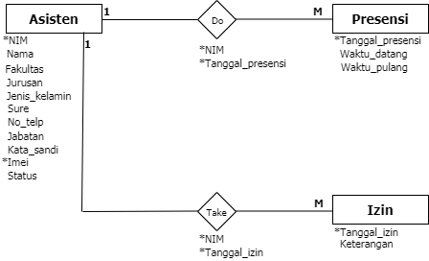

Gambar 3.1 Rancangan *Entity-Relationship Diagram* *(ERD)*

### *LRS (Logical Record Structure)*

Sebelum membuat *LRS (Logical Record Structure),* kita harus melakukan transformasi ERD pada gambar 3.1.

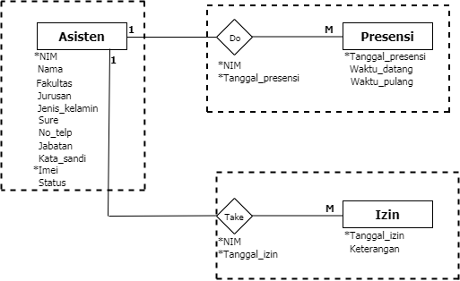

Gambar 3.2 Transformasi *ERD to LRS*

Dari transformasi *ERD to LRS* yang dijabarkan pada gambar 3.2 maka akan menghasilkan bentuk dari *LRS (Logical Record Structure).*

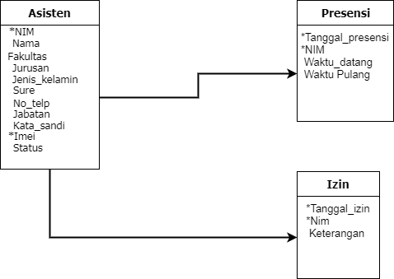

Gambar 3.3 Rancangan *LRS (Logical Record Structure)*

### Spesifikasi Basis Data

1. Nama Tabel : Asisten

Media : *Hard disk*

*Primary key* : nim, *imei*

Tabel 3.1 ASISTEN

| Nama Field | Jenis | Lebar | Keterangan |
| --- | --- | --- | --- |
| nim | char | 10 | nim asisten |
| nama | varchar | 50 | nama asisten |
| fakultas | varchar | 40 | fakultas asisten |
| jurusan | varchar | 30 | jurusan asisten |
| jenis\_kelamin | enum | Laki-laki, Perempuan | jenis kelamin asisten |
| surel | varchar | 50 | surat elektronik asisten |
| no\_telp | varchar | 15 | no\_telp asisten |
| jabatan | enum | Calon asisten, Asisten, Supervisor | jabatan asisten |
| kata\_sandi | varchar | 50 | kata sandi asisten |
| *imei* | varchar | 16 | *imei* asiten |
| status | enum | Aktif, Tidak aktif | status asisten |

1. Nama Tabel : Presensi

Media : *Hard disk*

*Primary key* : tanggal\_presensi, nim

Tabel 3.2 PRESENSI

|  |  |  |  |
| --- | --- | --- | --- |
| Nama Field | Jenis | Lebar | Keterangan |
| tanggal\_presensi | date | - | tanggal saat presensi |
| nim | char | 10 | nim asisten |
| waktu\_datang | time | - | waktu datang ke lab ict |
| waktu\_pulang | time | - | waktu pulang dari lab ict |

1. Nama Tabel : Izin

Media : *Hard disk*

*Primary key* : tanggal\_izin, nim

Tabel 3.3 IZIN

|  |  |  |  |
| --- | --- | --- | --- |
| Nama Field | Jenis | Lebar | Keterangan |
| tanggal\_izin | date | - | tanggal saat izin |
| nim | char | 10 | nim asisten |
| keterangan | text | - | keterangan izin |

## Struktur Tampil (*Menu*)

Struktur Tampilan (*Menu*) pada Sistem Presensi Web *service* Menggunakan Metode *Rest API* dengan Keamanan JWT dan Algoritme Haversine *Formula* seperti gambar dibawah ini :

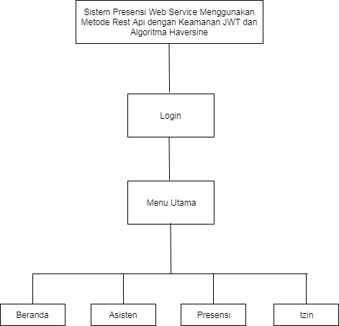

Gambar 3.4 Struktur Tampilan Menu Asisten(Web)

Pada gambar 3.4 ini merupakan Struktur Tampilan *Menu* Asisten(Web). Struktur ini menjelaskan bahwa tampilan yang dibuat berisi *Login,* Menu Utama, Beranda, *Menu* Asisten, Presensi, dan Izin.

**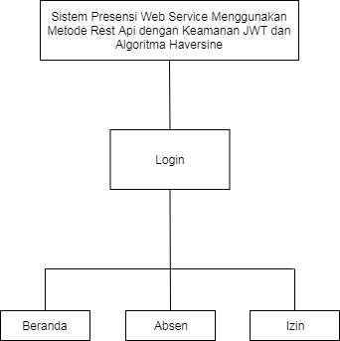**

Gambar 3.5 Struktur Tampilan Menu Asisten(Android)

Pada gambar 3.5 ini merupakan Struktur Tampilan *Menu* Asisten(*Android)*. Struktur ini menjelaskan bahwa tampilan yang dibuat berisi *Login*, Beranda, *Absen*, dan Izin.

## *Rich Picture*

*Rich Picture* menunjukan situasi alur sistem secara keseluruhan berupa gambar-gambar yang memudahkan pembaca untuk memahami permasalahan yang ada pada situasi tersebut.

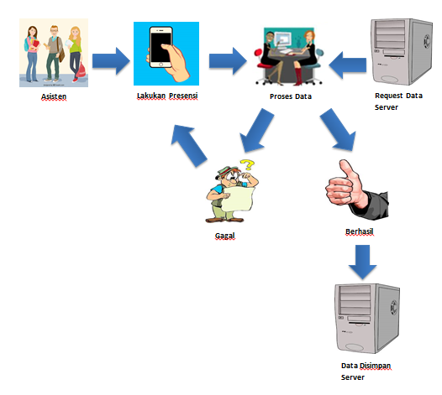Gambar 3.6 Rancangan *Rich Picture*

Pada gambar 3.6 Asisten Lab. ICT melakukan proses presensi dengan menggunakan *handphone* masing-masing. Data presensi di proses oleh *server*, dengan cara *request* data di *server*, di mana data asisten sebelumnya sudah tersimpan di *server* Lab. ICT. Jika proses berhasil, maka akan ada pemberitahuaan berhasil, lalu data akan di simpan di *server*. Jika proses gagal, maka asisten melakukan presensi kembali.

## Rancangan Layar

Dalam membuat suatu sistem aplikasi rancangan layar merupakan suatu hal yang sangat penting. Rancangan layar harus mudah dimengerti, agar pengguna atau user merasa nyaman dalam menggunakan aplikasi. Berikut ini merupakan Rancangan Layar Asisten Berbasis Web:

### Rancangan Layar *Menu* Login

Pada gambar 3.7 ini merupakan rancangan layar dari Halaman *Login* untuk asisten, dimana di Halaman *Login* ini asisten harus memasukan NIM dan Kata Sandi, NIM dan Kata Sandi ini untuk menentukan jabatan dari asisten apakah ia sebagai Calon asisten, Asisten, atau *Supervisor.* Jika NIM dan Kata Sandi benar maka asisten bisa masuk ke M*enu* Utama dan mengakses M*enu* Utama. Berikut ini merupakan rancangan layar Halaman *Login* dapat dilihat di gambar 3.7:

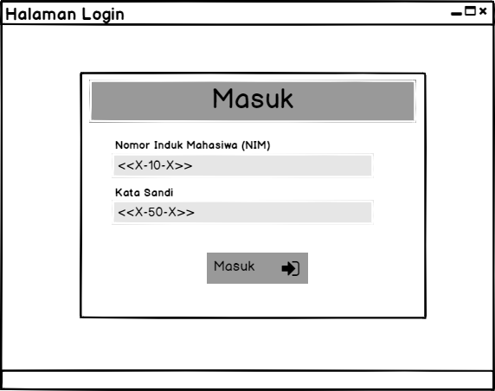

Gambar 3.7 Rancangan Layar Menu Login

### Rancangan Layar *Menu* Utama *Admin*

Pada gambar 3.8 ini merupakan Rancangan Layar *Menu* Utama *Admin* dalam halaman ini terdapat sub *Menu* yaitu Beranda, Asisten, Presensi, dan Izin. *Menu* Utama *Supervisor* ini berisi halaman Beranda. Jadi pada saat asisten masuk pada *Menu* Utama ini, yang akan muncul adalah jumlah asisten aktif, presensi hari ini, izin hari ini, progress kehadiran, cetak laporan presensi, cetak laporan izin, serta pengelompokan asisten aktif berdasarkan fakultas dan jurusan, jenis kelamin, tahun masuk, dan angkatan. Berikut ini merupakan rancangan layar *Menu* Utama *Admin* dapat dilihat di gambar 3.8:

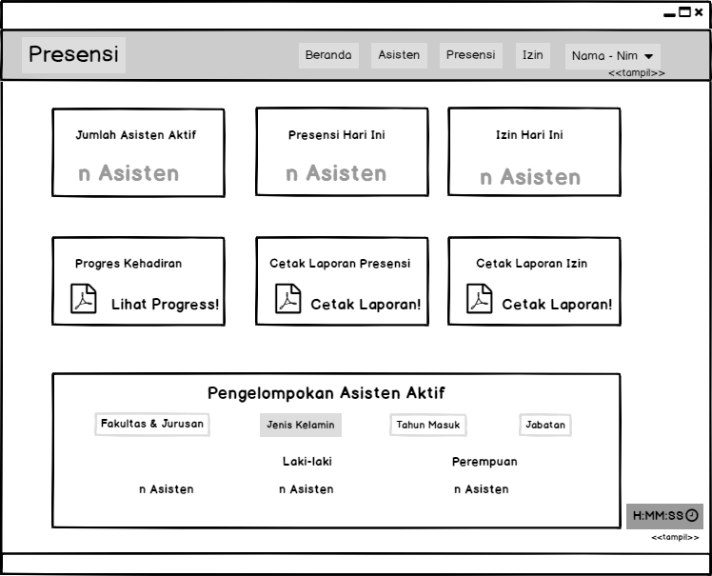

Gambar 3.8 Rancangan Layar *Menu* Utama *Admin*

### 3.5.3. Rancangan Layar *Menu* Asisten

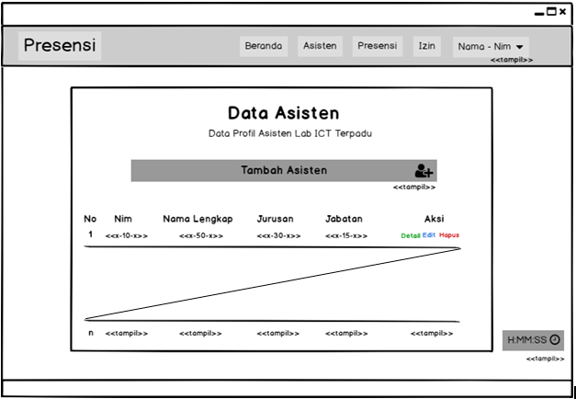 Pada gambar 3.9 ini merupakan Rancangan Layar *Menu* Asisten. *Menu* Asisten ini berisi halaman Asisten. Pada menu ini *Supervisor* dapat melihat profil dari semua asisten Lab. ICT, serta dapat menambah asisten, di *Menu* Asisten ini akan tampil data dari setiap asisten berupa Nim, Nama Lengkap, Jurusan, Jabatan, dan aksi berupa detail, edit, dan hapus. Berikut ini merupakan rancangan layar *Menu* Asistendapat dilihat di gambar 3.9:

Gambar 3.9 Rancangan Layar *Menu* Asisten

### 3.5.4. Rancangan Layar *Menu* Presensi

Pada gambar 3.10 ini merupakan Rancangan Layar *Menu* Presensi. *Menu* Presensi ini berisi Rekap Harian presensi asisten. Pada menu ini *Supervisor* dapat melihat presensi asisten Lab. ICT berupa data Nim, Nama, Waktu Datang, Waktu Pulang, serta Rekap Harian seperti berapa jumlah asisten yang hadir, asisten yang izin, asisten yang tidak hadir, asisten yang datang tepat waktu, asisten yang terlambat, serta dapat mengganti waktu presensi asisten di *Menu* Presensi. Berikut ini merupakan rancangan layar *Menu* Presensidapat dilihat di gambar 3.10:

Gambar 3.10 Rancangan Layar *Menu* Presensi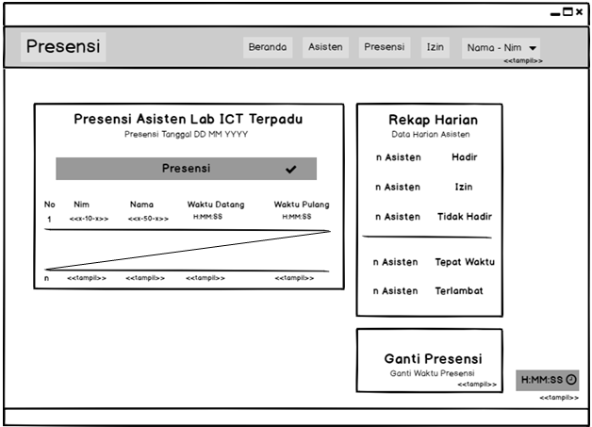

### 3.5.5. Rancangan Layar *Menu* Tambah Presensi

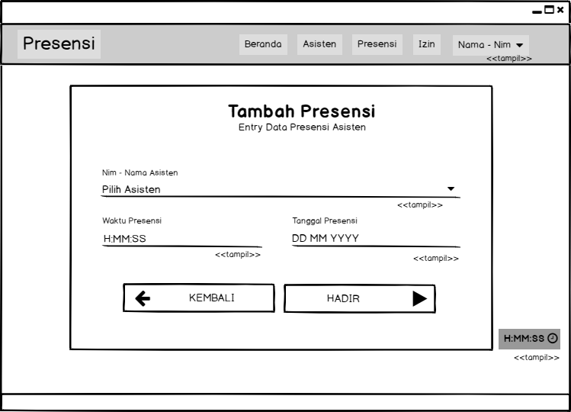Pada gambar 3.11 ini merupakan Rancangan Layar *Menu* Tambah Presensi. Pada menu ini *Supervisor* dapat menambah presensi asisten Lab. ICT, dimana saat ingin memasukan presensi seorang asisten, *Supervisor* tinggal memilih asisten yang ingin di tambahkan kedalam data presensi dimana Nim dan Namanya sudah terdaftar di Basis Data, serta memasukan waktu datang dan tanggal presensinya. Berikut ini merupakan rancangan layar *Menu* Tambah Presensidapat dilihat di gambar 3.11:

Gambar 3.11 Rancangan Layar *Menu* Tambah Presensi

### 3.5.6. Rancangan Layar *Menu* Izin

Pada gambar 3.12 ini merupakan Rancangan Layar *Menu* Izin. Pada menu ini *Supervisor* dapat menambahkan izin asisten Lab. ICT dengan mengisi data Nim, Nama, Keterangan izin, serta Rekap Harian seperti berapa jumlah asisten yang hadir, asisten yang izin, asisten yang tidak hadir, asisten yang datang tepat waktu, asisten yang terlambat, serta dapat mengganti waktu izin asisten di *Menu* Izin. Berikut ini merupakan rancangan layar *Menu* Izin ketika data izin belum di isidapat dilihat di gambar 3.12:

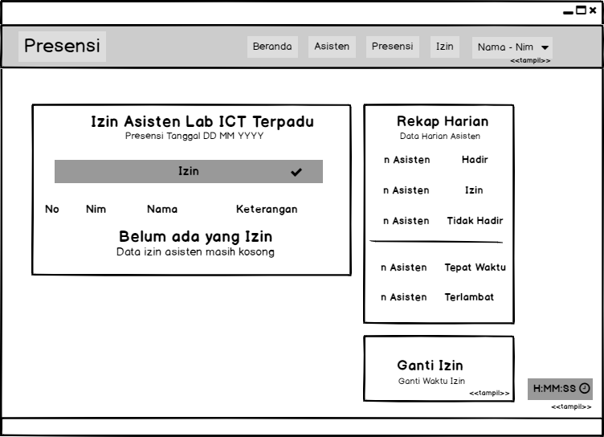

Gambar 3.12 Rancangan Layar *Menu* Izin (Sebelum di isi)

Berikut ini merupakan rancangan layar *Menu* Izin ketika data izin setelah di isidapat dilihat di gambar 3.13:

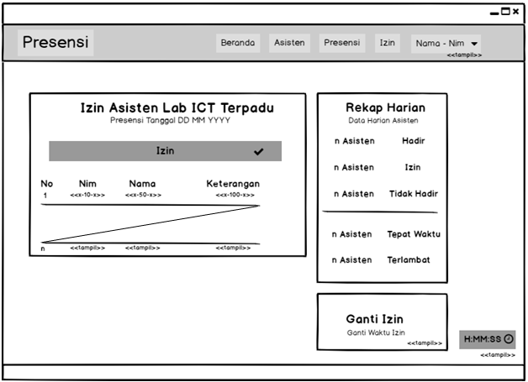

Gambar 3.13 Rancangan Layar *Menu* Izin (setelah di isi)

### 3.5.7. Rancangan Layar *Menu* Tambah Izin

Pada gambar 3.14 ini merupakan Rancangan Layar *Menu* Tambah Izin. Pada menu ini *Supervisor* dapat menambah Izin asisten Lab. ICT, dimana saat ingin menambahkan Izin seorang asisten, *Supervisor* tinggal memilih asisten yang ingin di Izinkan dimana Nim dan Namanya sudah terdaftar di Basis Data, serta memasukan waktu izin awal, waktu izin akhir, tanggal izin, serta alasan kenapa asisten tersebut izin. Berikut ini merupakan rancangan layar *Menu* Tambah Presensidapat dilihat di gambar 3.14:

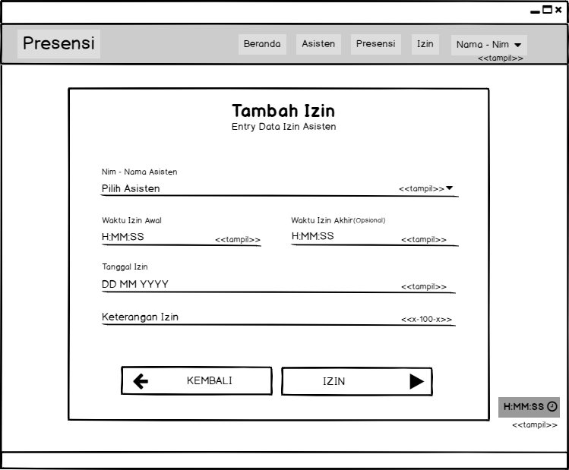

Gambar 3.14 Rancangan Layar *Menu* Tambah Izin

### 3.5.8. Rancangan Layar *Menu* Beranda *User*

Pada gambar 3.15 ini merupakan Rancangan Layar *Menu* Beranda *User*. Pada menu ini asisten dapat melihat waktu kedatangannya dan waktu keterlambatanya, serta asisten bisa melakukan izin di *menu* Buat Izin. Berikut ini merupakan rancangan layar *Menu* Beranda *User* dapat dilihat di gambar 3.15:

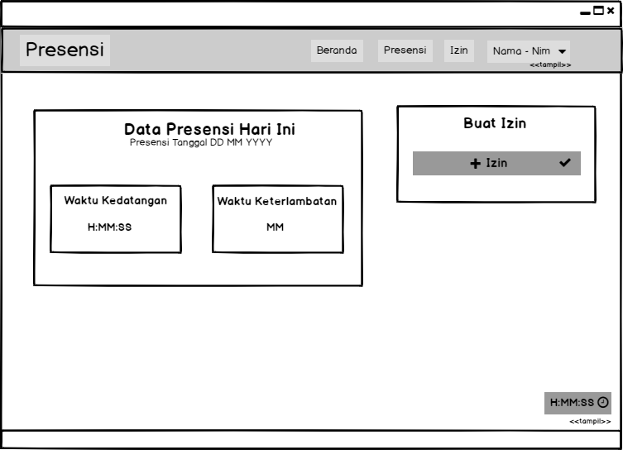

Gambar 3.15 Rancangan Layar *Menu* Beranda *User*

### 3.5.9. Rancangan Layar *Menu* Presensi *User*

Pada gambar 3.16 ini merupakan Rancangan Layar *Menu* Presensi *User*. Pada menu ini asisten dapat melihat data presensinya pada waktu yang asisten inginkan, tetapi asisten tidak bisa untuk merubah data presensinya. Berikut ini merupakan rancangan layar *Menu* Presensi *User* dapat dilihat di gambar 3.16:

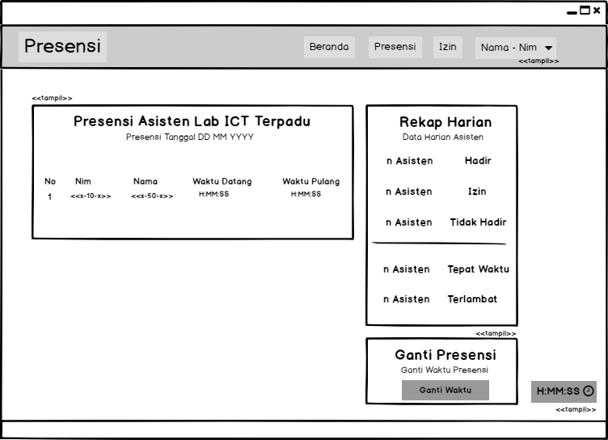

Gambar 3.16 Rancangan Layar *Menu* Presensi *User*

### 3.5.10. Rancangan Layar *Menu* Izin *User*

Pada gambar 3.17 ini merupakan Rancangan Layar *Menu* Izin *User*. Pada menu ini asisten dapat melihat kapan saja ia melakukan izin. Berikut ini merupakan rancangan layar *Menu* Izin *User* dapat dilihat di gambar 3.17:

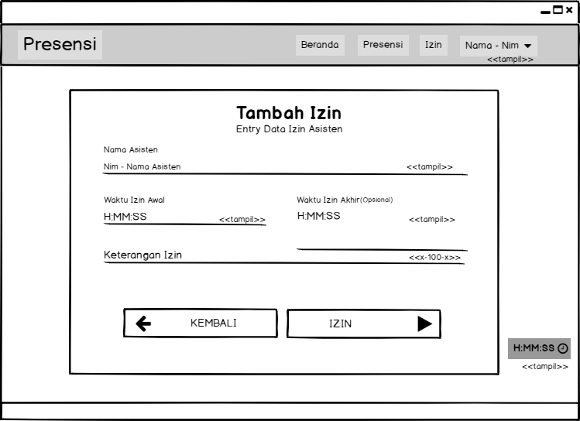

Gambar 3.17 Rancangan Layar *Menu* Izin *User*

### 3.5.11. Rancangan Layar *Menu* Tambah Izin *User*

Pada gambar 3.18 ini merupakan Rancangan Layar *Menu* Tambah Izin *User*. Pada menu ini asisten dapat melakukan izin dengan memasukan waktu izin awal, waktu izin akhir, dan keterangan izin. Berikut ini merupakan rancangan layar *Menu* Tambah Izin *User* dapat dilihat di gambar 3.18:

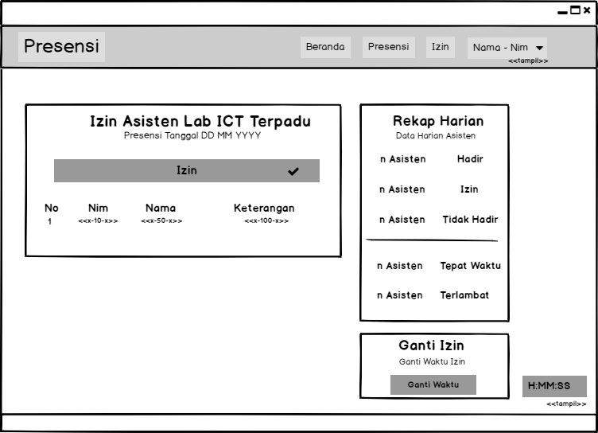

Gambar 3.18 Rancangan Layar *Menu* Tambah Izin *User*

## 3.6. Rancangan Layar Mobile

Dalam membuat suatu sistem aplikasi rancangan layar merupakan suatu hal yang sangat penting. Rancangan layar harus mudah dimengerti, agar pengguna atau user merasa nyaman dalam menggunakan aplikasi. Berikut ini merupakan Rancangan Layar Asisten Berbasis Android:

### 3.6.1. Rancangan Layar *Menu* Login

Pada gambar 3.19 ini merupakan Rancangan Layar dari Halaman *Login* untuk asisten melalu aplikasi *Mobile*, dimana di Halaman *Login* ini asisten harus memasukan NIM dan Kata Sandi untuk masuk ke Halaman *Menu* Utama*.* Jika NIM dan Kata Sandi benar maka asisten bisa masuk ke M*enu* Utama dan mengakses M*enu* Utama. Berikut ini merupakan rancangan layar Halaman *Login* dapat dilihat di gambar 3.19:

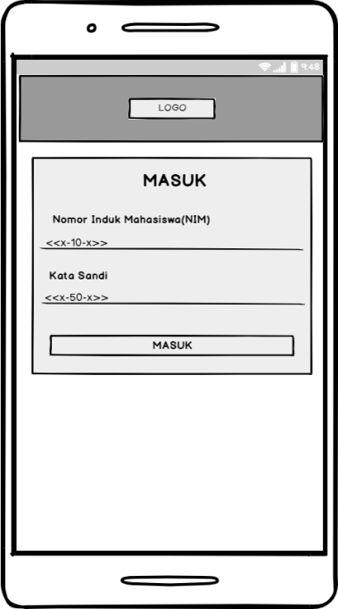

Gambar 3.19 Rancangan Layar *Menu Login*

### 3.6.2. Rancangan Layar *Menu* Utama

Pada gambar 3.20 ini merupakan Rancangan Layar *Menu* Utamauntuk asisten melalu aplikasi *Mobile*, dimana di halaman ini asisten dapat melakukan presensi dan izin, serta menampilkan waktu sekarang, dan jarak asisten dengan Lab. ICT. Berikut ini merupakan rancangan layar *Menu* Utamadapat dilihat di gambar 3.20:

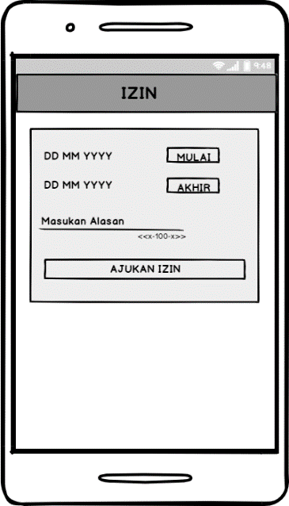

Gambar 3.20 Rancangan Layar *Menu* Utama

### 3.6.3. Rancangan Layar Izin

Pada gambar 3.21 ini merupakan Rancangan Layar Izinuntuk asisten melalu aplikasi *Mobile*, dimana di halaman ini asisten dapat melakukan Izin, dimana asisten harus mengisi waktu izinya dan waktu berakhirnya, serta memasukan alasan izinya. Berikut ini merupakan rancangan layar Izin dapat dilihat di gambar 3.21:

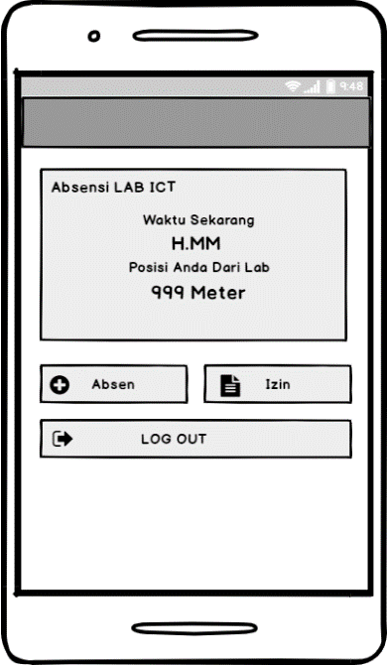

Gambar 3.21 Rancangan Layar Izin

## Algoritme Program

Algoritme adalah suatu urutan dari beberapa langkah logis dan sistematis yang digunakan untuk menyelesaikan masalah tertentu.

### 3.7.1. Algoritme Masuk Sistem

Berikut ini adalah Algoritme dari proses Masuk Sistem

**Algoritme 3.1 Algoritme Masuk Sistem**

|  |
| --- |
| 1. Tampilkan halaman Masuk Sistem 2. *Enable field* nim, kata\_sandi 3. *Input field* nim, kata\_sandi 4. *if* pilih = “Masuk” *then* 5. Cek apakah nim ada di *database* dan apakan nim sesuai dengan kata\_sandi 6. *if* nim & kata\_sandi = sesuai *then* 7. Jalankan proses masuk sistem 8. Tampilkan pesan “Berhasil Masuk” 9. *if* jabatan = “Supervisor” *then* 10. Tampilkan halaman Beranda *Admin* 11. *else* 12. Tampilkan halaman Beranda *User* 13. *end if* 14. *else* 15. Tampilkan pesan “NIM atau Kata Sandi tidak sesuai” 16. end  *if* 17. *end if* |

### 3.7.2. Algoritme *Menu Admin*

Berikut ini adalah Algoritme dari proses *Menu Admin*

**Algoritme 3.2 Algoritme *Menu Admin***

|  |
| --- |
| 1. Tampilkan halaman *Menu* *Admin* 2. *Enable* semua *menu* 3. *Input* pilih 4. *Input* pilih = “Beranda” *then* 5. Tampilkan halaman Beranda *Admin* 6. *else if* pilih = “Asisten” then 7. Tampilkan halaman Asisten 8. *else if* pilih = “Presensi” *then* 9. Tampilkan halaman Presensi *Admin* 10. *else if* pilih = “Izin” *then* 11. Tampilkan halaman Izin *Admin* 12. *else if* pilih = “Keluar” *then* 13. Jalankan proses hapus data masuk 14. Tampilkan halaman Masuk Sistem 15. end if |

### 3.7.3. Algoritme *Menu Beranda* *Admin*

Berikut ini adalah Algoritme dari proses *Menu Beranda* *Admin*

**Algoritme 3.3 Algoritme *Menu Beranda Admin***

|  |
| --- |
| 1. Tampilkan halaman *Menu Admin* dan *Beranda* *Admin* 2. Jalankan proses hitung asisten aktif 3. Tampilkan jumlah asisten aktif 4. Jalankan proses hitung presensi asisten hari ini 5. Tampilkan jumlah presensi asisten hari ini 6. Jalankan proses hitung izin asisten hari ini 7. Tampilkan jumlah izin asisten hari ini 8. Enable menu laporan (*export* *to excel to excel* & *export to pdf*) 9. *Input* pilih 10. *If* pilih = “Export Excel” *then* 11. Tampilkan *modal* *content* “Cetak Laporan” 12. *Enable field* periode (tanggal awal, tanggal akhir) 13. *Input field* periode 14. *If* pilih = “Cetak” *then* 15. Tampilkan halaman Pratinjau Laporan 16. *else if* pilih =”Tutup” *then* 17. Tutup *modal* *content “*Cetak Laporan” 18. *end if* 19. *else if* pilih = “Export PDF” *then* 20. Tampilkan *modal* *content* “Cetak Laporan” 21. *Enable field* periode (tanggal awal, tanggal akhir) 22. *Input field* periode 23. *If* pilih = “Cetak” *then* 24. Tampilkan halaman Pratinjau Laporan 25. *else if* pilih =”Tutup” *then* 26. Tutup *modal* *content “*Cetak Laporan” 27. *end if* 28. *end if* |

### 3.7.4. Algoritme *Menu* Asisten

Berikut ini adalah Algoritme dari proses *Menu* Asisten

**Algoritme 3.4 Algoritme *Menu* Asisten**

|  |
| --- |
| 1. Tampilkan halaman *Menu Admin* dan Asisten 2. Tampilkan data seluruh asisten 3. *Input* pilih 4. *If* pilih = “Tambah Asisten” *then* 5. Tampilkan halaman Tambah Asisten 6. *end If* pilih = “Detail Data” *then* 7. Tampilkan *modal* *content “*Detail Data Asisten” 8. Tampilkan detail data asisten 9. *Input*  pilih 10. *If* pilih = “Aktifkan/Non-Aktifkan” *then* 11. Jalankan proses ubah status asisten 12. Tampilkan pesan “Berhasil mengaktifkan/menon-aktifkan Asisten” 13. Kembali ke baris 1 14. *else if* pilih =”tutup” *then* 15. Tutup *modal* *content “*Detail Data Asisten” 16. *end if* 17. *else if* pilih = “Ubah Data” *then* 18. Tampilkan *modal* *content “*Ubah Data Asisten” 19. *Enable field* nim, nama, jenis\_kelamin, surel, no\_telp, jabatan, kata\_sandi, imei 20. *Input field* nim, nama, jenis\_kelamin, surel, no\_telp, jabatan, kata\_sandi, imei 21. *Input*  pilih 22. *If* pilih = “Ubah” *then* 23. Jalankan proses ubah data asisten 24. Tampilkan pesan “Data berhasil diubah” 25. Kembali ke baris 1 26. *else if* pilih =”Batal” *then* 27. Tutup *modal* *content “*Ubah Data Asisten” 28. *end if* 29. *else if* pilih = “Hapus Data” *then* 30. Tampilkan *modal alert* “Hapus Data Asisten” 31. *Input*  pilih 32. *If* pilih = “Hapus” *then* 33. Jalankan proses hapus data asisten 34. Tampilkan pesan “Data Berhasil dihapus” 35. Kembali ke baris 1 36. *else if* pilih =”Batal” *then* 37. Tutup *modal* *alert “*Hapus Data Asisten” 38. *end if* 39. *end if* |

### 3.7.5. Algoritme *Menu Presensi Admin*

Berikut ini adalah Algoritme dari proses *Menu Presensi Admin*

**Algoritme 3.5 Algoritme *Menu Presensi Admin***

|  |
| --- |
| 1. Tampilkan halaman *Menu Admin* dan *Presensi Admin* 2. Tampilkan data presensi asisten 3. Jalankan proses hitung rekap presensi hari ini 4. Tampilkan data jumlah asisten hadir, izin, tidak hadir 5. Tampilkan data jumlah asisten tepat waktu, telat 6. *Input* pilih 7. *If* pilih = “Tambah Presensi” *then* 8. Tampilkan halaman Tambah Presensi 9. *else if* pilih = “Ganti Waktu” *then* 10. Tampilkan *calendar* presensi 11. *Enable field* tanggal 12. *Input field* tanggal 13. *If* pilih = “Ganti” *then* 14. Jalankan proses ganti tanggal presensi 15. Kembali ke baris 2 16. *else if* pilih =”Batal” *then* 17. Tutup *calendar* presensi 18. *end if* 19. *end if* |

### 3.7.6. Algoritme *Menu Izin Admin*

Berikut ini adalah Algoritme dari proses *Menu Presensi Admin*

**Algoritme 3.6 Algoritme *Menu Izin Admin***

|  |
| --- |
| 1. Tampilkan halaman *Menu Admin* dan *Izin Admin* 2. Tampilkan data izin asisten 3. Jalankan proses hitung rekap izin hari ini 4. Tampilkan data jumlah asisten hadir, izin, tidak hadir 5. Tampilkan data jumlah asisten tepat waktu, telat 6. *Input* pilih 7. *If* pilih = “Tambah Izin” *then* 8. Tampilkan halaman Tambah Izin *Admin* 9. *else if* pilih = “Ganti Waktu” *then* 10. Tampilkan *calendar* izin 11. *Enable field* tanggal 12. *Input field* tanggal 13. *If* pilih = “Ganti” *then* 14. Jalankan proses ganti tanggal izin 15. Kembali ke baris 2 16. *else if* pilih =”Batal” *then* 17. Tutup *calendar* izin 18. *end if* 19. *end if* |

|  |
| --- |
| 1. Tampilkan halaman Pratinjau Laporan 2. Tampilkan data kehadiran asisten per periode 3. *Input* pilih 4. *If* pilih = “Buat Excel” *then* 5. Jalankan proses membuat laporan excel (.xls) 6. Unduh file laporan kehadiran asisten.xls 7. Kembali ke baris 1 8. *else if* pilih = “Buat PDF” *then* 9. Jalankan proses membuat laporan pdf (.pdf) 10. Unduh file laporan kehadiran asisten.pdf 11. Kembali ke baris 1 12. *end if* |

### 3.7.7. Algoritme Pratinjau Laporan

Berikut ini adalah Algoritme dari proses Algoritme Pertinjau Laporan

**Algoritme 3.7 AlgoritmePertinjau Laporan**

### 3.7.8. Algoritme Tambah Asisten

Berikut ini adalah Algoritme dari proses Algoritme Tambah Asisten

**Algoritme 3.8 AlgoritmeTambah Asisten**

|  |
| --- |
| 1. Tampilkan halaman Tambah Asisten 2. *Enable field* nim, nama, jenis\_kelamin, surel, no\_telp, jabatan, kata\_sandi, imei 3. *Input field* nim, nama, jenis\_kelamin, surel, no\_telp, jabatan, kata\_sandi, imei 4. *if* pilih = “Tambah” *then* 5. Cek data asisten di *database* 6. *If* nim, nama, jenis\_kelamin, surel, no\_telp, jabatan, kata\_sandi, imei = valid *then* 7. Jalankan proses tambah asisten 8. Tampilkan pesan “Berhasil menambahkan Asisten” 9. Tampilkan halaman *Menu* Asisten 10. *else* 11. Tampilkan pesan “Data tidak valid” 12. Kembali ke baris 1 13. *else if* pilih = “Kembali” *then* 14. Tampilkan halaman *Menu* Asisten 15. *end if* |

### 3.7.9. Algoritme Tambah Presensi

Berikut ini adalah Algoritme dari proses Algoritme Tambah Presensi

**Algoritme 3.9 AlgoritmeTambah Presensi**

|  |
| --- |
| 1. Tampilkan halaman Tambah Presensi 2. *Enable field* nim, waktu\_datang 3. *Read Only field* tanggal 4. *Input field* nim, waktu\_datang 5. *if* pilih = “Tambah” *then* 6. Cek data presensi di *database* 7. *If* nim, tanggal = ada *then* 8. Tampilkan pesan “Anda telah melakukan presensi” 9. Kembali ke baris 1 10. *else* 11. Jalankan proses tambah presensi 12. Tampilkan pesan “Berhasil menambahkan Presensi” 13. Tampilkan halaman *Menu* Presensi *Admin* 14. *else if* pilih = “Kembali” *then* 15. Tampilkan halaman *Menu* Presensi *Admin* 16. *end if* |

### 3.7.10. Algoritme Tambah Izin *Admin*

Berikut ini adalah Algoritme dari proses Algoritme Tambah Izin *Admin*

|  |
| --- |
| 1. Tampilkan halaman Tambah Izin *Admin* 2. *Enable field* nim, tanggal\_awal, tanggal\_akhir, keterangan 3. *Input field* nim, tanggal\_awal, tanggal\_akhir, keterangan 4. *if* pilih = “Tambah” *then* 5. Cek valid/non-valid tanggal\_awal, tanggal\_akhir 6. *If* tanggal\_awal, tanggal\_akhir = valid *then* 7. Cek data izin di *database* 8. *If* nim, tanggal\_awal = ada *then* 9. Tampilkan pesan “Anda telah melakukan izin” 10. Kembali ke baris 1 11. *else* 12. Jalankan proses tambah izin 13. Tampilkan pesan “Berhasil menambahkan Izin” 14. Tampilkan halaman *Menu* Izin *Admin* 15. *else* 16. Tampilkan pesan “Tanggal tidak valid” 17. Kembali ke baris 1 18. *end if* 19. *else if* pilih = “Kembali” *then* 20. Tampilkan halaman *Menu* Izin *Admin* 21. *end if* |

**Algoritme 3.10 AlgoritmeTambah Izin *Admin***

### 3.7.11. Algoritme *Menu* *User*

Berikut ini adalah Algoritme dari proses Algoritme *Menu* *User*

**Algoritme 3.11 Algoritme *Menu User***

|  |
| --- |
| 1. Tampilkan halaman *Menu* *User* 2. *Enable* semua *menu* 3. *Input* pilih 4. *Input* pilih = “Beranda” *then* 5. Tampilkan halaman Beranda *User* 6. *else if* pilih = “Presensi” *then* 7. Tampilkan halaman Presensi *User* 8. *else if* pilih = “Izin” *then* 9. Tampilkan halaman Izin *User* 10. *else if* pilih = “Keluar” *then* 11. Jalankan proses hapus data masuk 12. Tampilkan halaman Masuk Sistem 13. *end if* |

### 3.7.12. Algoritme *Menu Beranda* *User*

Berikut ini adalah Algoritme dari proses Algoritme *Menu* *Beranda* *User*

**Algoritme 3.12 Algoritme *Menu Beranda User***

|  |
| --- |
| 1. Tampilkan halaman *Menu* *User* dan *Beranda* *User* 2. Jalankan proses cek presensi *User* hari ini 3. Tampilkan presensi *User* hari ini 4. *Input* pilih 5. *if* pilih = “Buat Izin” *then* 6. Tampilkan halaman Tambah Izin *User* 7. *end if* |

### 3.7.13. Algoritme *Menu Presensi User*

Berikut ini adalah Algoritme dari proses Algoritme *Menu* *Presensi User*

**Algoritme 3.13 Algoritme *Menu Presensi User***

|  |
| --- |
| 1. Tampilkan halaman *Menu* *User* dan *Presensi User* 2. Tampilkan data presensi asisten 3. Jalankan proses hitung rekap presensi hari ini 4. Tampilkan data jumlah asisten hadir, izin, tidak hadir 5. Tampilkan data jumlah asisten tepat waktu, telat 6. *Input* pilih 7. *else if* pilih = “Ganti Waktu” *then* 8. Tampilkan *calendar* presensi 9. *Enable field* tanggal 10. *Input field* tanggal 11. *If* pilih = “Ganti” *then* 12. Jalankan proses ganti tanggal presensi 13. Kembali ke baris 2 14. *else if* pilih =”Batal” *then* 15. Tutup *calendar* presensi 16. *end if* 17. *end if* |

### 3.7.14. Algoritme *Menu Izin User*

Berikut ini adalah Algoritme dari proses Algoritme *Menu* *Izin User*

**Algoritme 3.14 Algoritme *Menu Izin User***

|  |
| --- |
| 1. Tampilkan halaman *Menu* *User* dan *Izin User* 2. Tampilkan data izin asisten 3. Jalankan proses hitung rekap izin hari ini 4. Tampilkan data jumlah asisten hadir, izin, tidak hadir 5. Tampilkan data jumlah asisten tepat waktu, telat 6. *Input* pilih 7. *If* pilih = “Tambah Izin” *then* 8. Tampilkan halaman Tambah Izin *User* 9. *else if* pilih = “Ganti Waktu” *then* 10. Tampilkan *calendar* izin 11. *Enable field* tanggal 12. *Input field* tanggal 13. *If* pilih = “Ganti” *then* 14. Jalankan proses ganti tanggal izin 15. Kembali ke baris 2 16. *else if* pilih =”Batal” *then* 17. Tutup *calendar* izin 18. *end if* 19. *end if* |

### 3.7.15. Algoritme Tambah Izin *User*

Berikut ini adalah Algoritme dari proses Algoritme Tambah Izin *User*

**Algoritme 3.15 AlgoritmeTambah Izin *User***

|  |
| --- |
| 1. Tampilkan halaman Tambah Izin *User* 2. *Enable field* tanggal\_awal, tanggal\_akhir, keterangan 3. *Read Only field* nim 4. *Input field* tanggal\_awal, tanggal\_akhir, keterangan 5. *if* pilih = “Tambah” *then* 6. Cek valid/non-valid tanggal\_awal, tanggal\_akhir 7. *If* tanggal\_awal, tanggal\_akhir = valid *then* 8. Cek data izin di *database* 9. *If* nim, tanggal\_awal = ada *then* 10. Tampilkan pesan “Anda telah melakukan izin” 11. Kembali ke baris 1 12. *else* 13. Jalankan proses tambah izin 14. Tampilkan pesan “Berhasil menambahkan Izin” 15. Tampilkan halaman *Menu* Izin *User* 16. *else* 17. Tampilkan pesan “Tanggal tidak valid” 18. Kembali ke baris 1 19. *end if* 20. *else if* pilih = “Kembali” *then* 21. Tampilkan halaman *Menu* Izin *User* 22. *end if* |

### 3.7.16. Algoritme *Login (Android)*

Berikut ini adalah Algoritme dari proses Algoritme *Login*

**Algoritme 3.16 AlgoritmeTambah Izin *Login***

|  |
| --- |
| 1. Tampilkan halaman Masuk Sistem 2. Input Nim dan Katasandi 3. Input Masuk 4. *if* pilih = “Masuk” *then* 5. Cek apakah imei dan nim terdapat di *database* 6. *if* nim & *imei* = sesuai *then* 7. Cek apakah nim ada di *database* dan apakah nim sesuai dengan kata\_sandi 8. *if* nim & kata\_sandi = sesuai *then* 9. Jalankan proses masuk sistem 10. Tampilkan pesan “Selamat datang” 11. Tampilkan *Menu* Utama Absen 12. *else* 13. Tampilkan pesan”Nim atau Kata sandi tidak Sesuai” 14. *end if* 15. *else* 16. Tampilkan pesan “*Imei* tidak terdaftar” 17. end  *if* 18. *end if* |

### 3.7.17. Algoritme *Menu* Utama

Berikut ini adalah Algoritme dari proses Algoritme *Menu* Utama

**Algoritme 3.17 Algoritme *Menu* Utama**

|  |
| --- |
| 1. Tampilkan *Menu* Utama 2. *Input* pilih 3. *Input* pilih = “*Swipe Refresh*” *then* 4. Tampilkan Jarak terbaru dari *GPS* 5. *else if* pilih = “Absen” then 6. Cek apakah jarak kurang dari 100 meter 7. if jarak kurang dari 100 m = sesuai *then* 8. Tampilkan pesan “Anda berhasil Absen” 9. *Else* 10. Tampilkan pesan “Jarak Anda lebih dari 100 m” 11. *end if* 12. *else if* pilih = “Izin” *then* 13. Tampilkan *Menu* Izin 14. *else if* pilih = “*Log Out*” *then* 15. Jalankan proses hapus data masuk 16. Tampilkan halaman Masuk Sistem 17. *end if* |

### 3.7.18. Algoritme *Menu* Izin

Berikut ini adalah Algoritme dari proses Algoritme *Menu* Izin

**Algoritme 3.18 Algoritme *Menu* Izin**

|  |
| --- |
| 1. Tampilkan halaman Izin *Admin*   1. *Input field* Mulai Izin 2. *Input field* Akhir Izin 3. *Input field* Alasan 4. *if* pilih = “Ajukan Izin” *then* 5. Tampilkan pesan “Berhasil Mengajukan Izin” 6. *end if* |

## *Flowchart*

### *Flowchart* Masuk Sistem

Berikut ini adalah *Flowchart* dari Masuk Sistem. Pada *Flowchart* Masuk Sistem menunjukan proses untuk masuk kedalam Sistem. Jika ingin login maka harus memasukan nim dan kata sandi kemudian dicek apakah nim dan kata sandi sesuai, jika sesuai maka akan dijalankan proses Masuk Sistem dan di tampilkan pesan berhasil masuk. Kemudian dicek jabatanya melalui nim, jika *Supervisor* maka masuk halaman *admin,* jika bukan *admin* maka akan masuk ke menu *user.*

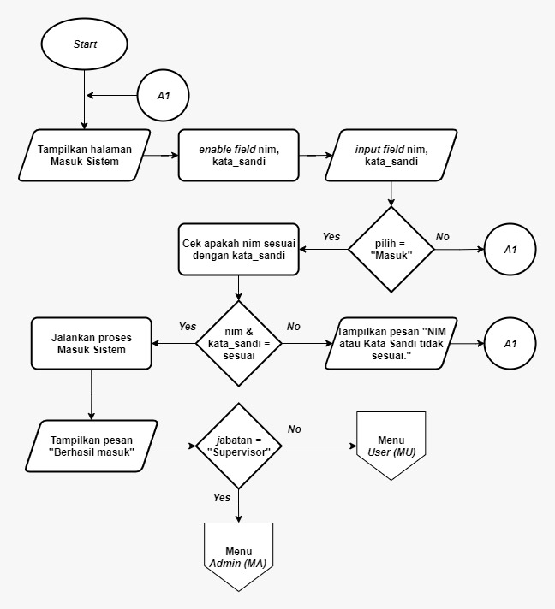

Gambar 3.22 Flowchart Masuk Sistem

### *Flowchart* *Menu* *Admin*

Berikut ini adalah *Flowchart* dari *Menu* *Admin*. Pada *Flowchart Menu* *Admin* menunjukan proses yang ada seperti Beranda, Asisten, Presensi, Izin, dan keluar, jika *Admin* keluar dari sistem maka datanya akan dihapus dari sistem, sehingga jika ingin masuk maka harus *login* terlebih dahulu.

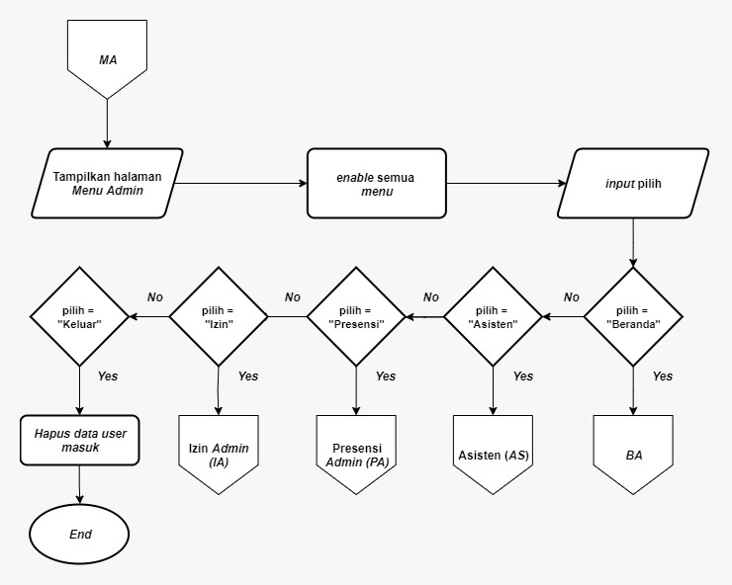

Gambar 3.23 *Flowchart Menu Admin*

### *Flowchart Menu* Beranda *Admin*

Berikut ini adalah *Flowchart* dari *Menu* Beranda *Admin*. Pada *Flowchart Menu* Beranda *Admin* menunjukan proses yang ada di Beranda serta menjalankan proses seperti menghitung jumlah asisten aktif, presensi, izin, dan cetak laporan.

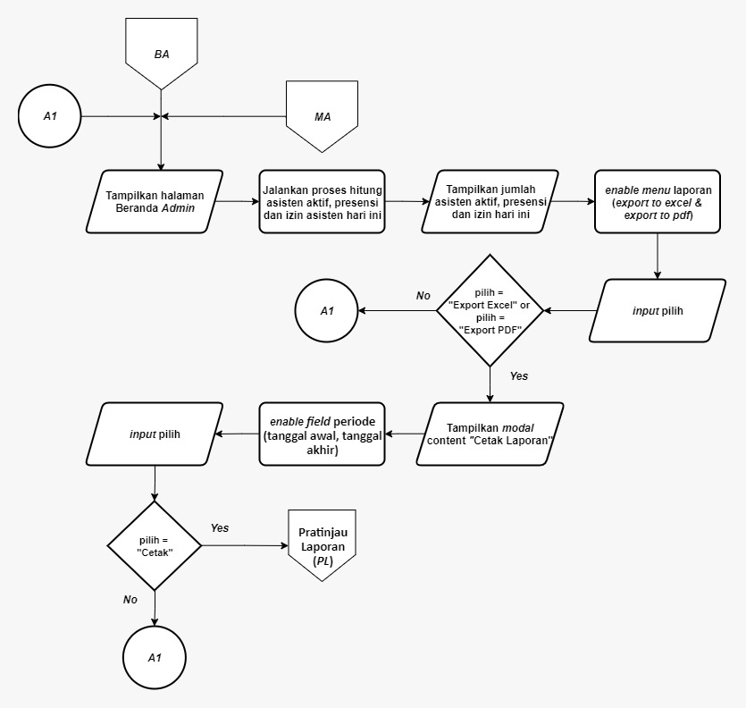

Gambar 3.24 *Flowchart Menu* Beranda Admin

### *Flowchart Menu* Asisten

Berikut ini adalah *Flowchart* dari *Menu* Asisten. Pada *Flowchart* *Menu* Asisten ini menampilkan data seluruh Asisten di halaman asisten, tambah asisten, detail data, ubah data, dan hapus data.

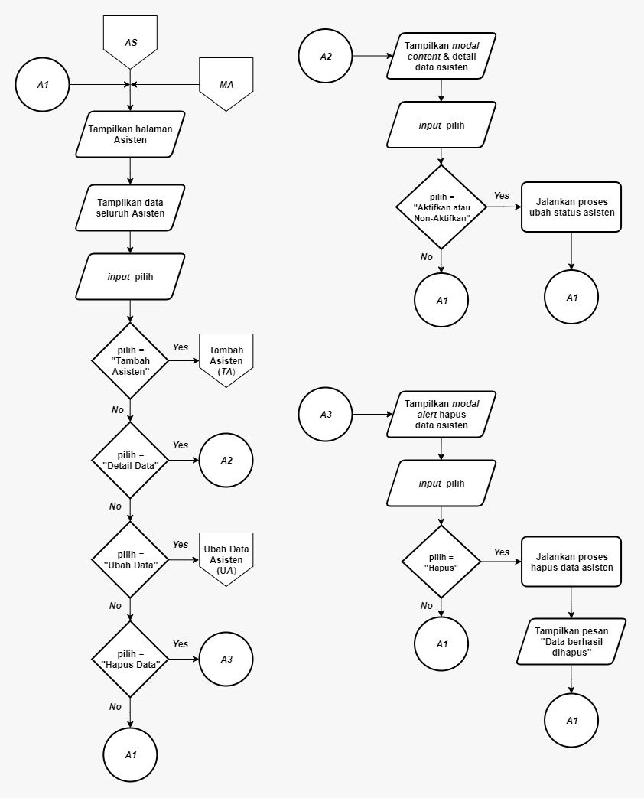

Gambar 3.25 *Flowchart Menu* Asisten

### *Flowchart Menu Presensi Admin*

Berikut ini adalah *Flowchart* dari *Menu* *Presensi Admin*. Pada *Flowchart* *Menu Presensi Admin* ini menampilkan data *presensi* Asisten, menghitung rekap *presensi* Asisten, jumlah asisten yang hadir, asisten yang tidak hadir, izin, hadir tepat waktu dan telat.

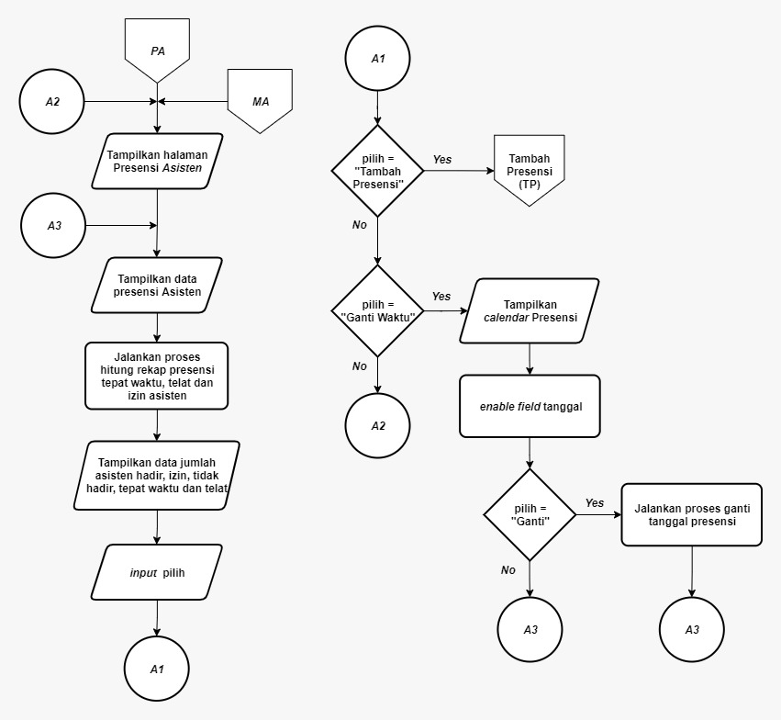

Gambar 3.26 *Flowchart Menu* Presensi *Admin*

### *Flowchart Menu* Izin *Admin*

Berikut ini adalah *Flowchart* dari *Menu* Izin *Admin*. Pada *Flowchart* *Menu* Izin *Admin* ini menampilkan data IzinAsisten, menghitung rekap IzinAsisten, jumlah asisten yang hadir, asisten yang tidak hadir, izin, hadir tepat waktu dan telat.

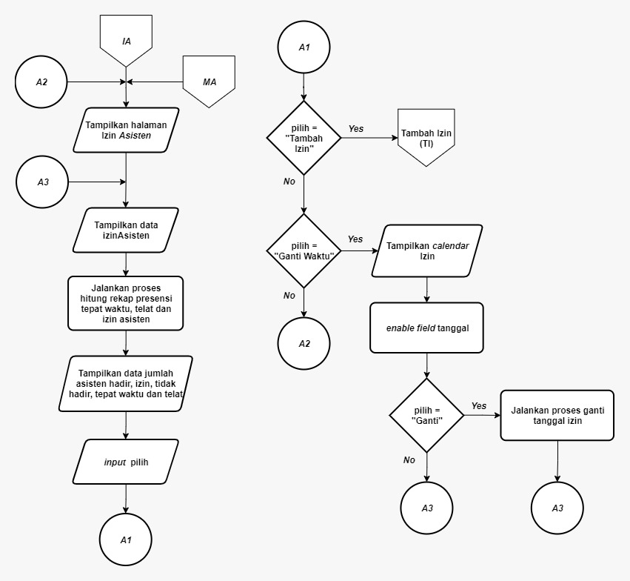

Gambar 3.27 *Flowchart Menu* Izin *Admin*

### *Flowchart* Pratinjau Laporan

Berikut ini adalah *Flowchart* dari Pertinjau Laporan. Pada *Flowchart* Pertinjau Laporan ini menampilkan halaman Pertinjau Laporan, menampilkan data asisten per periode, lalu mencetaknya dalam bentuk pdf atau excel*.*

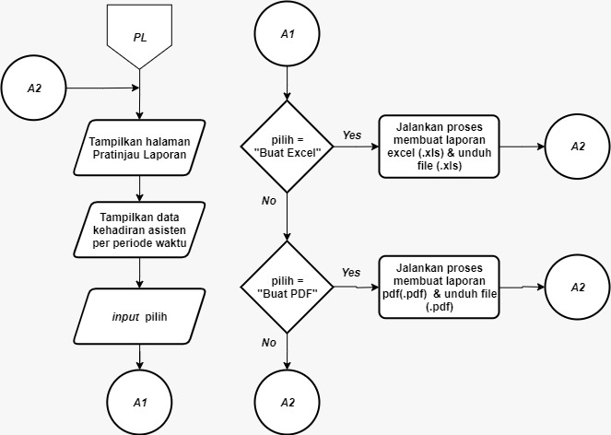

Gambar 3.28 *Flowchart* Pertinjau Laporan

### *Flowchart* Tambah Asisten

Berikut ini adalah *Flowchart* Tambah Asisten. Pada *Flowchart* Tambah Asisten ini menampilkan *Menu* untuk Tambah Asisten, serta meng*input* data berupa nim, nama, jenis\_kelamin, surel, no\_telp, jabatan, kata sandi, *imei.*

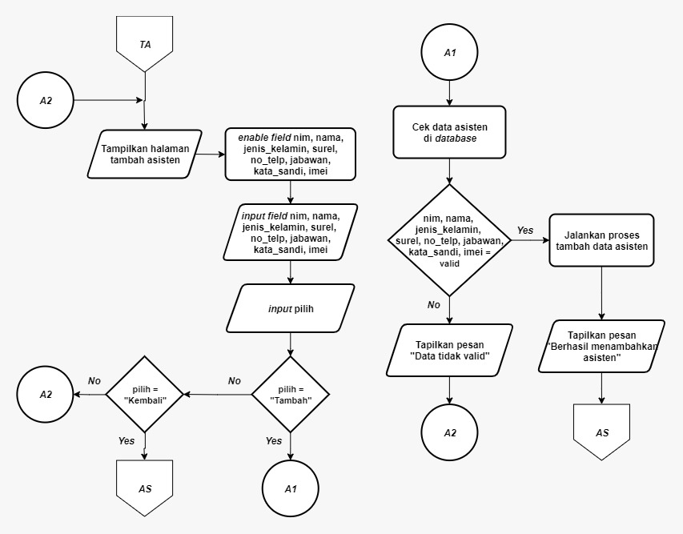

Gambar 3.29 *Flowchart* Tambah Asisten

### *Flowchart* Ubah Asisten

Berikut ini adalah *Flowchart* Ubah Asisten. Pada *Flowchart* Ubah Asisten ini menampilkan *modal content* dan ubah data asisten.

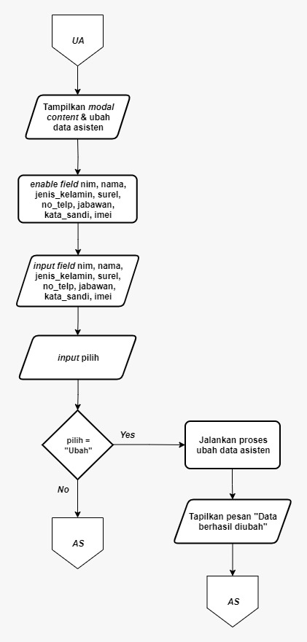

Gambar 3.30 *Flowchart* Ubah Asisten

### *Flowchart* Tambah *Presensi*

Berikut ini adalah *Flowchart* Tambah *Presensi*. Pada *Flowchart* Tambah *Presensi* ini menampilkan halaman tambah *presensi* dimana ketika ingin menambah *Admin* harus memasukan nim dan waktu\_datang, serta bisa melihat data *presensi* Asisten.

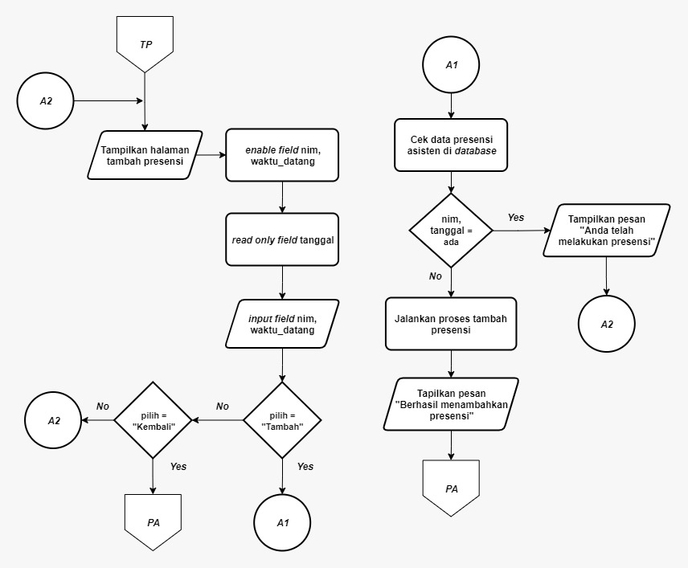

Gambar 3.31 *Flowchart* Tambah Presensi

### *Flowchart* Tambah Izin *Admin*

Berikut ini adalah *Flowchart* dari Tambah Izin *Admin*. Pada *Flowchart* TambahIzin *Admin* ini menampilkan halaman tambah izin, dimana ketika *admin* meng*input* tambah izin maka harus mengisi data seperti nim, tanggal awal, tanggal akhir, dan keterangan izin.

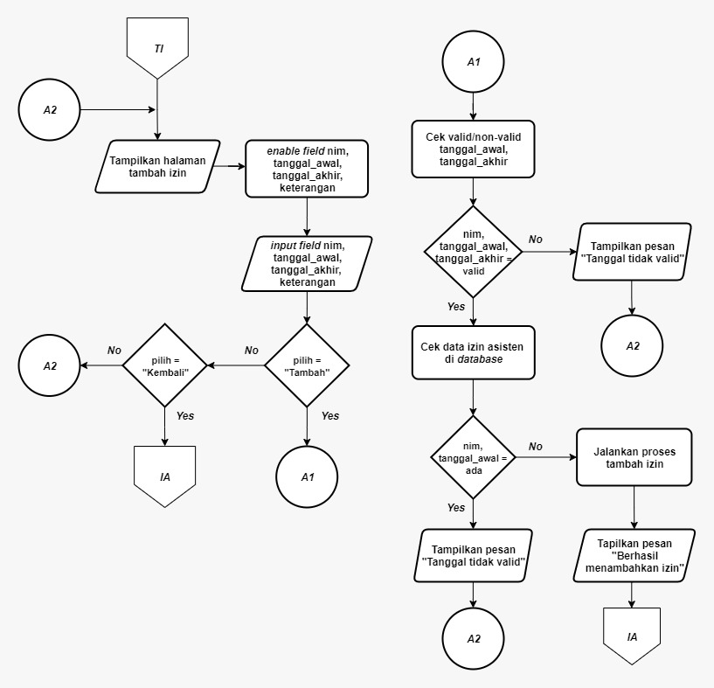

Gambar 3.32 *Flowchart* Tambah Izin *Admin*

### *Flowchart Menu* *User*

Berikut ini adalah *Flowchart* dari *Menu* *User*. Pada *Flowchart* *Menu User* ini menampilkan halaman *Menu User,* seperti beranda, presensi, izin, dan *menu* keluar.

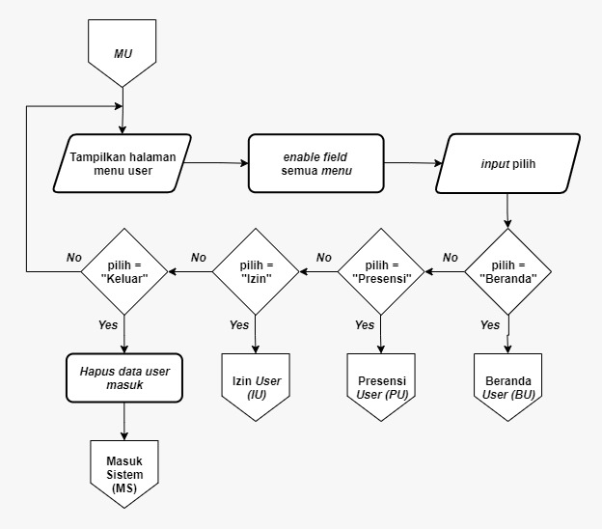

Gambar 3.33 *Flowchart Menu User*

### *Flowchart Menu* Beranda *User*

Berikut ini adalah *Flowchart* dari *Menu* Beranda *User*. Pada *Flowchart* *Menu* Beranda *User* ini asisten dapat menjalankan proses cek presensi, dan menampilkan halaman beranda user, serta dapat melakukan tambah izin.

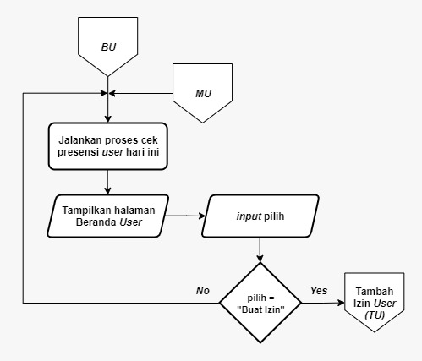

Gambar 3.34 *Flowchart Menu* Beranda *User*

### *Flowchart Menu Presensi User*

Berikut ini adalah *Flowchart* dari *Menu* Presensi *User*. Pada *Flowchart* *Menu* Presensi *User* ini asisten dapat menampilkan data presensinya, serta menghitung rekap presensinya.

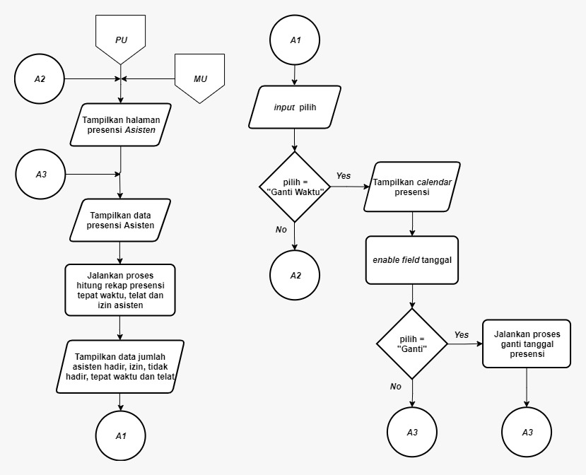

Gambar 3.35 *Flowchart Menu* Presensi *User*

### *Flowchart Menu Izin User*

Berikut ini adalah *Flowchart* dari *Menu* Izin *User*. Pada *Flowchart* *Menu* Izin *User* ini menampilkan data izinasisten, serta menghitung rekap izinnya.

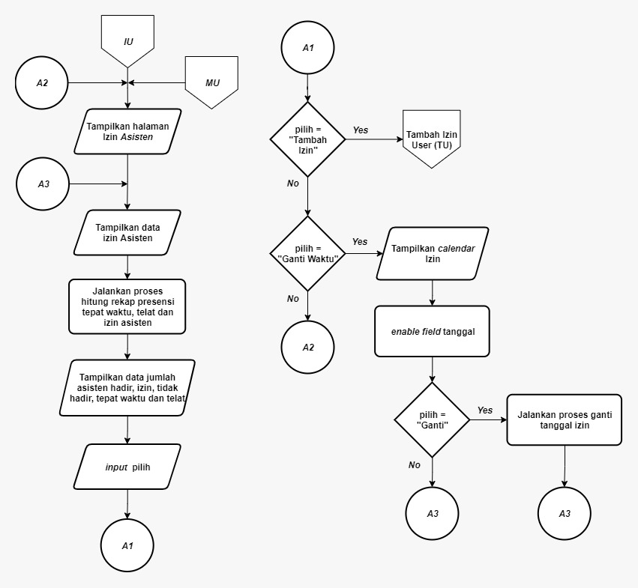

Gambar 3.36 *Flowchart Menu* Izin *User*

### *Flowchart* Tambah Izin *User*

Berikut ini adalah *Flowchart* dari Tambah Izin *User*. Pada *Flowchart* TambahIzin *User* ini menampilkan halaman tambah izin untuk asisten, dimana ketika ingin mengajukan izin, asisten harus meng*input* tanggal awal, tanggal akhir, dan keterangan izin.

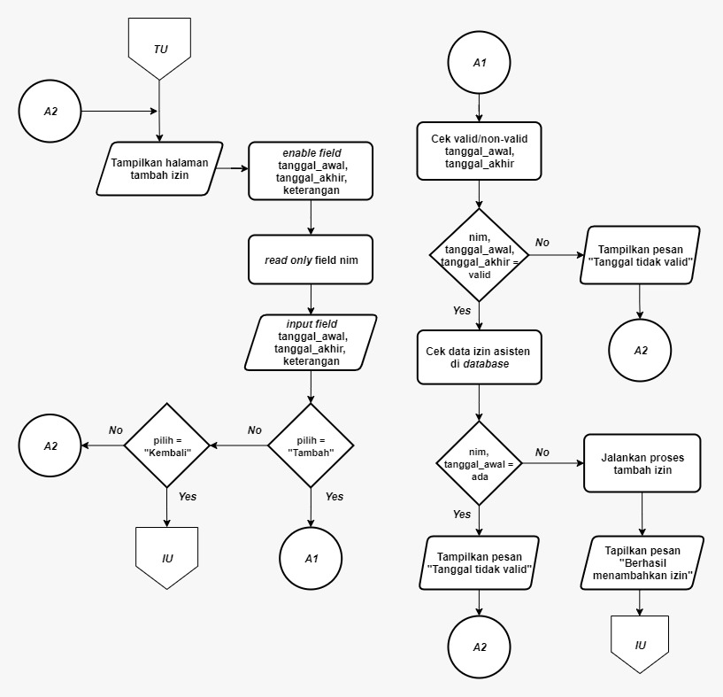

Gambar 3.37 *Flowchart* Tambah Izin *User*

### *Flowchart Login (Android)*

Berikut ini adalah *Flowchart* dari *Login* di *Android, Flowchar Login* ini menampilkan halaman *Login* dari *Mobile Application* yang dibuat, dimana ketika ingin login asisten harus meng*input* nim, dan kata sandi untuk masuk ke halaman utama, ketika masuk, sistem akan memeriksa *imei* dari setiap asisten, jika *imei* benar maka asisten akan masuk ke halaman utama.

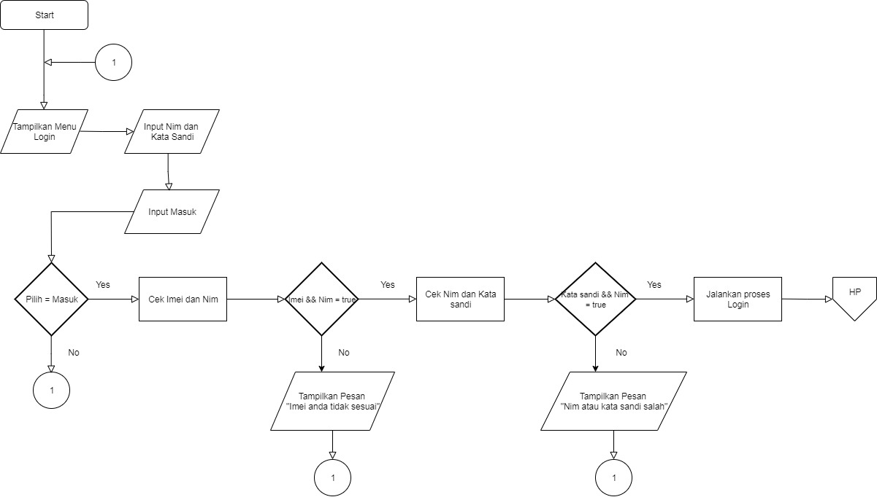

Gambar 3.38 *Flowchart Login*

### *Flowchart Menu* Utama

Berikut ini adalah *Flowchart* dari *Menu* Utama. Pada *Flowchart* *Menu* Utama ini asisten dapat melakukan presensi, izin, dan keluar dari sistem, dimana ketika ingin melakukan presensi asisten hanya dapat melakukan jika jaraknya <100 meter, jika >100 meter maka asisten tidak bisa untuk melakukan presensi.

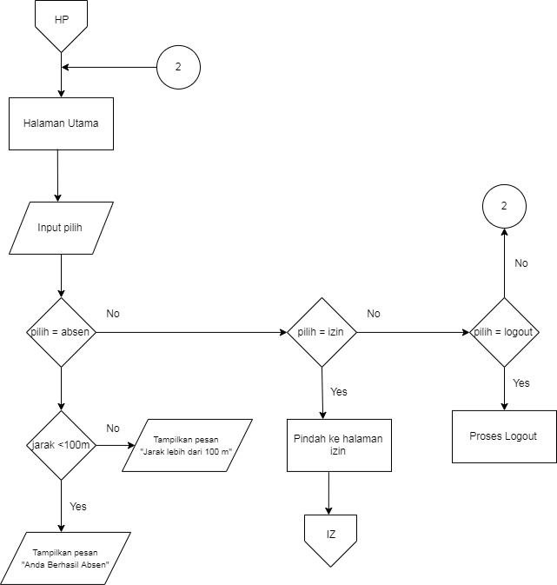

Gambar 3.39 *Flowchart Menu* Utama

### *Flowchart Menu* Izin

Berikut ini adalah *Flowchart* dari *Menu* Izin. Pada *Flowchart* *Menu* Izinini asisten dapat melakukan izin, dengan meng*input* tanggal awal, tanggal akhir, dan keterangan melakukan izin, jika berhasil maka akan tampil pesan “Berhasil Mengajukan Izin”.

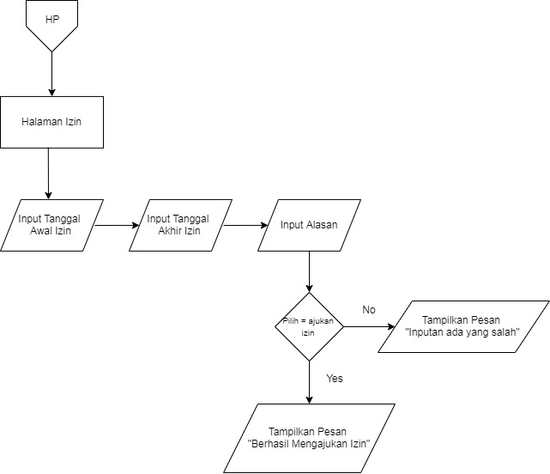

Gambar 3.40 *Flowchart Menu* Izin

# BAB IV

# IMPLEMENTASI DAN UJI COBA SOLUSI

## 4.1. Spesifikasi Software dan Hardware

Agar Sistem Presensi Web *service* Menggunakan Metode *Rest API* dengan Keamanan JWT dan Algoritme Haversine *Formula* bisa digunakan maka *Software* dan *Hardware* yang digunakan untuk implementasi pada sistem ini memiliki spesifikasi tertentu. Spesifikasi ini bertujuan untuk mendukung kinerja sistem yang dirancang agar dapat berjalan dengan baik dan memiliki hasil seperti yang diinginkan. Berikut merupakan rinciannya:

### 4.1.1. Spesifikasi *Software*

*Software* atau perangkat lunak yang digunakan untuk membuat program ini adalah sebagai berikut:

1. Sistem Operasi Windows 7
2. XAMPP Control Panel V3.2.3
3. XAMPP Control Panel V3.2.2
4. PHP 7.2.10
5. PHP 5.6.40
6. Ms. Visual Studio Code 1.41.1
7. Android Studio 3.5.1
8. Google Chrome Version 79.0.3945.117
9. MySQL Front 6.0
10. GitLab

### 4.1.2. Spesifikasi *Hardware*

*Hardware* atau perangkat keras yang digunakan untuk membuat program ini adalah sebagai berikut:

Laptop

1. Processor : Intel®Core™2 i3 CPU M 380
2. RAM : 2.00GB
3. Sistem Operasi : Windows 7 Home Premium

*Personal Computer*

* 1. Processor : Intel®Core™2 Quad CPU Q9300
  2. RAM : 8.00GB
  3. Sistem Operasi : Windows 7 Ultimate

*Handphone 1*

1. Model : Redmi Note 5A (MDG6)
2. RAM : 2.00GB
3. Versi Android : 7.1.2 Nougat

*Handphone 2*

1. Model : Asus Zenfone X014D (ASUS\_X014D)
2. RAM : 2.00GB
3. Versi Android : 5.1.1 Lollipop

## 4.2. Pengambilan Data

Berikut ini adalah lokasi yang dijadikan objek tes(dalam aplikasi) pengambilan data untuk mengetahui apakah sistem dapat berfungsi dengan baik. Pengambilan data ini dimaksudkan untuk menguji daya capai atau radius aplikasi. Dalam uji coba ini radius dibatasi hingga maksimum adalah 100 meter untuk bisa melakukan presensi. Berikut adalah hasil contoh dari pengambilan data:

Tabel 4.1 : Pengambilan Data Lokasi

|  |  |  |
| --- | --- | --- |
| **Lokasi** | ***Latitude*** | ***Longitude*** |
| Radio Budi Luhur 107.7 FM | -6.234201 | 106.747382 |
| Makopala Universitas Budi Luhur | -6.235262 | 106.747648 |

## 4.3. Tampilan Layar

Berikut ini merupakan tampilan layar dari Sistem Presensi Web *service* Menggunakan Metode *Rest API* dengan Keamanan JWT dan Algoritme Haversine *Formula.*

### 4.3.1. Tampilan Layar *Admin*(Web)

1. **Tampilan Layar Masuk Sistem**

Pada gambar 4.1 merupakan Tampilan Layar untuk Masuk Sistem. Sebelum dapat mengakses *menu* utama, asisten harus melakukan *login* terlebih dahulu, dengan memasukan nim dan kata sandi. Berikut adalah Tampilan Layar Masuk Sistem :

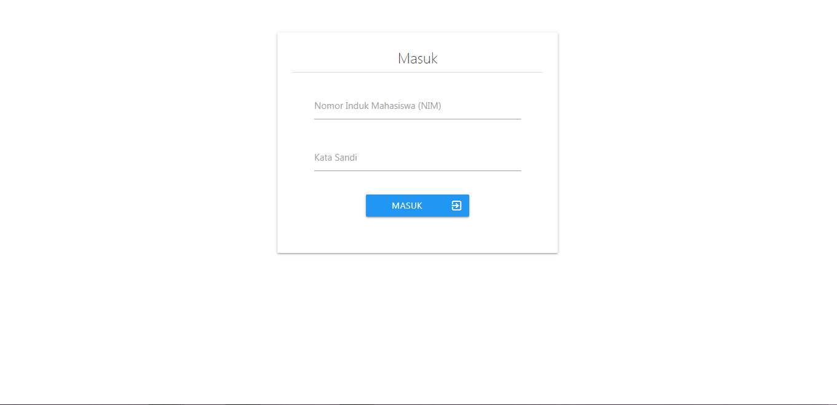

Gambar 4.1 Masuk Sistem

1. **Tampilan Layar *Menu* Beranda *Admin***

Pada gambar 4.2 merupakan Tampilan Layar *Menu* Beranda *Admin*. Pada *menu* ini *Admin*  bisa melihat jumlah asisten aktif, presensi hari ini, izin hari ini, mencetak laporan dalam bentuk excel dan pdf, serta dapat mengelompokan asisten berdasarkan fakultas dan jurusan, jenis kelamin, tahun masuk, dan jabatan. Berikut adalah Tampilan Layar *Menu* Beranda *Admin :*

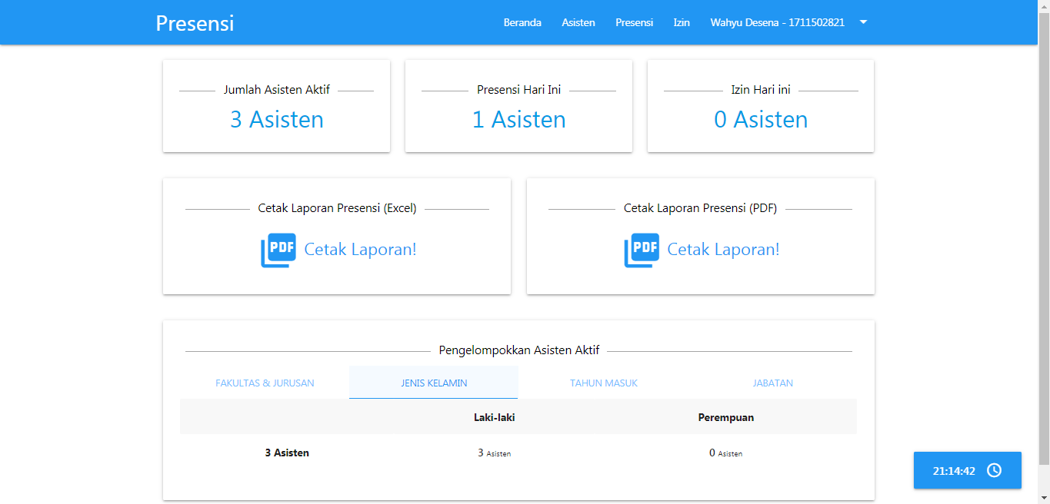

Gambar 4.2 Halaman Utama *Admin*

1. **Tampilan Layar *Menu* Asisten**

Pada gambar 4.3 merupakan Tampilan Layar *Menu* Asisten. Pada *Menu* ini *Admin* dapat melihat data seluruh asisten berupa nim, nama, fakultas, *email*, jabatan, jenis kelamin, status, jurusan, nomor telepon, dan *imei* dari asisten, di *menu* ini admin juga bisa menghapus, mengedit, dan menambah asisten. Berikut adalah Tampilan Layar *Menu* Asisten :

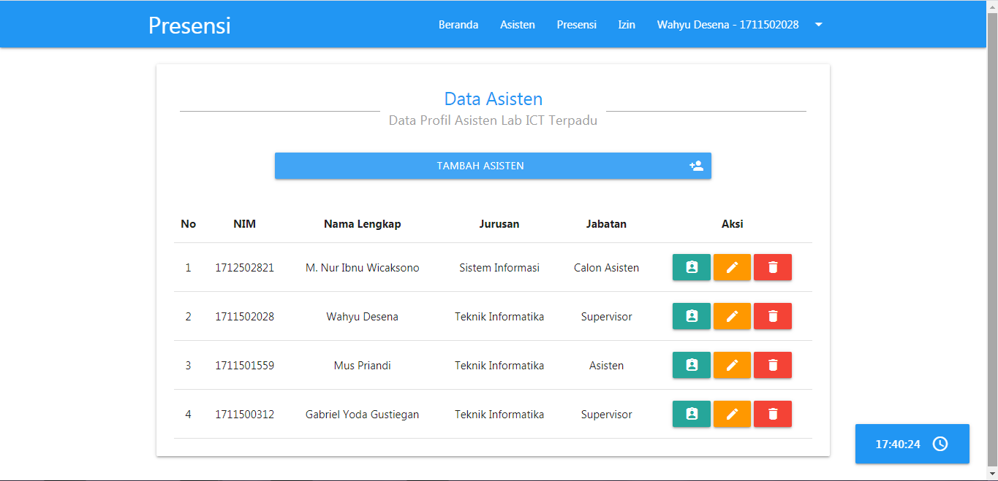

Gambar 4.3 *Menu* Asisten

1. **Tampilan Layar *Menu* Presensi *Admin***

Pada gambar 4.4 merupakan Tampilan Layar *Menu* Presensi *Admin*. Pada *Menu* ini *Admin* dapat melihat asisten yang datang pada hari ini, serta melihat waktu datang, waktu pulang, dan jumlah telat asisten. Pada *Menu* ini *Admin* juga bisa melihat rekap harian presensi asisten, serta dapat mengganti waktu presensi, untuk melihat rekap presensi asisten di waktu sebelumnya. Berikut adalah Tampilan Layar *Menu* Presensi *Admin* :

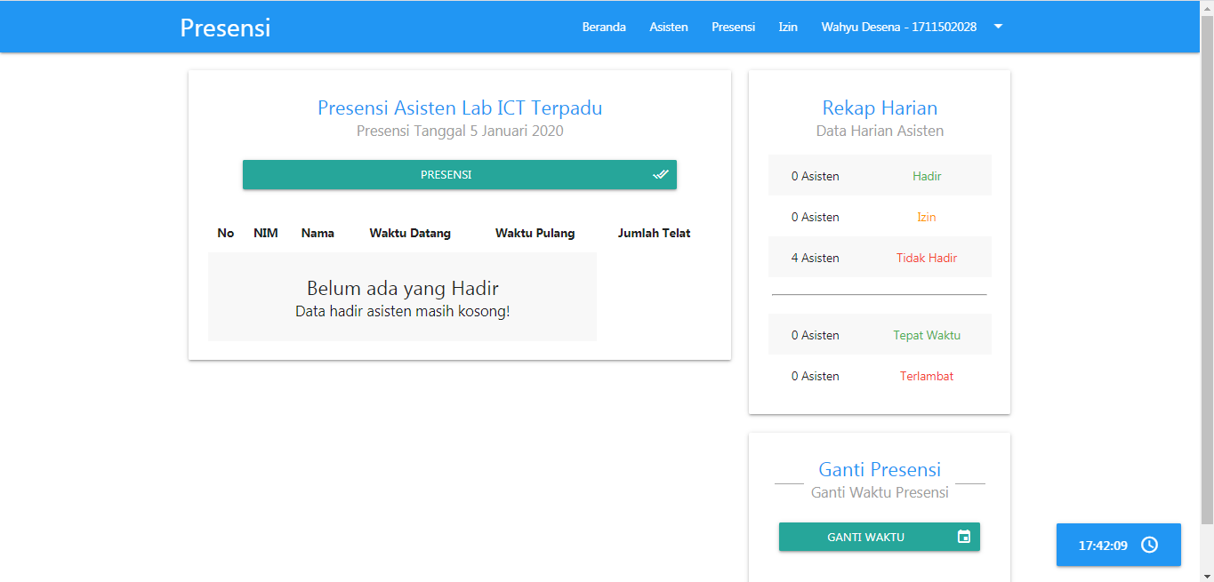

Gambar 4.4 Presensi *Admin*

1. **Tampilan Layar *Menu* Izin *Admin***

Pada gambar 4.5 merupakan Tampilan Layar *Menu* Izin *Admin*. Pada *Menu* ini *Admin* dapat melihat data asisten yang melakukan izin, dan keterangan izinnya, serta dapat melihat rekap harian asisten, dan mengganti waktu izin, untuk melihat data izin asisten di waktu sebelumya. Berikut adalah Tampilan Layar *Menu* Izin *Admin* :

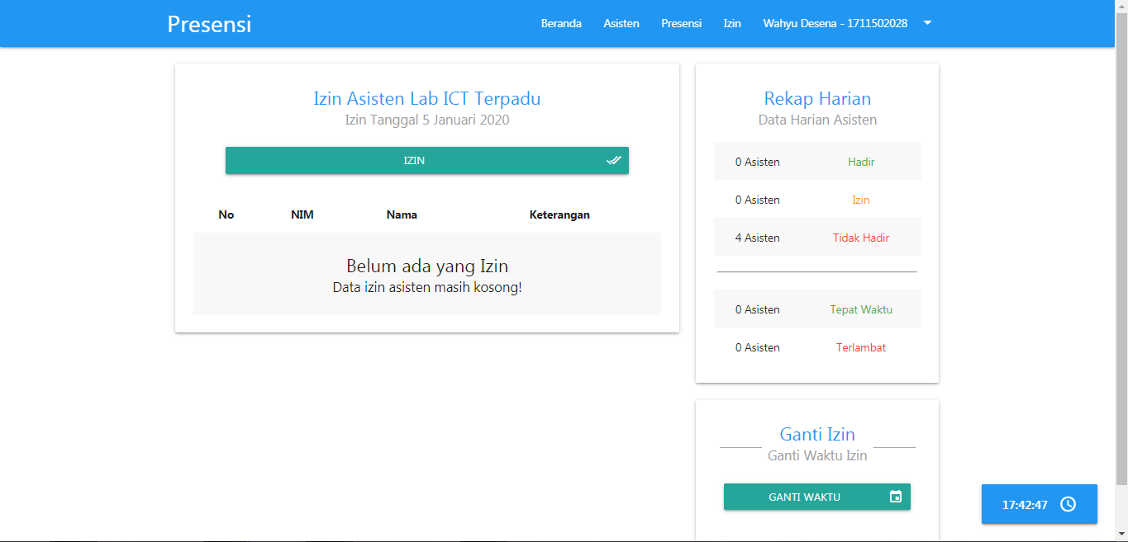

Gambar 4.5 Izin *Admin*

1. **Tampilan Layar Tambah Asisten**

Pada gambar 4.6 merupakan Tampilan Layar Tambah Asisten. Pada *Menu* ini *Admin* dapat menambahkan asisten, dengan memasukan data nim, nama lengkap, alamat surel, jenis kelamin, nomor *handphone, imei handphone android,* jabatan seperti calon asisten, asisten, dan *supervisor,* serta memasukan kata sandi, untuk proses masuk ke halaman beranda. Setelah *admin* mengklik tombol simpan, maka data asisten akan di simpan ke basis data. Berikut adalah Tampilan Layar Tambah Asisten :

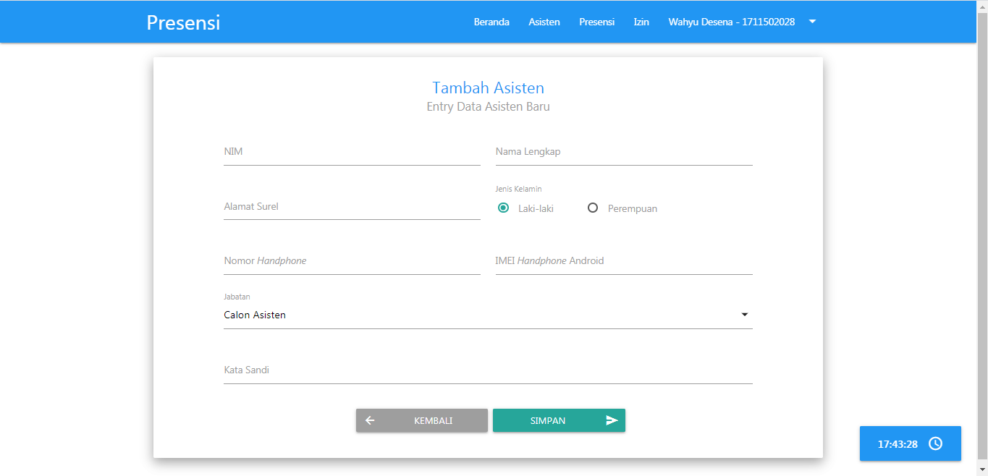

Gambar 4.6 Tambah Asisten

1. **Tampilan Layar Tambah Presensi**

Pada gambar 4.7 merupakan Tampilan Layar Tambah Presensi. Pada *Menu* ini *Admin* dapat menambahkan presensi asisten yang belum melakukan presensi pada hari ini, dengan memilih asisten yang belum melakukan presensi, serta menentukan waktu presensi dan tanggal presensi, setelah *admin* mengklik tombol hadir maka datanya akan tersimpan ke basis data. Berikut adalah Tampilan Layar Tambah Presensi :

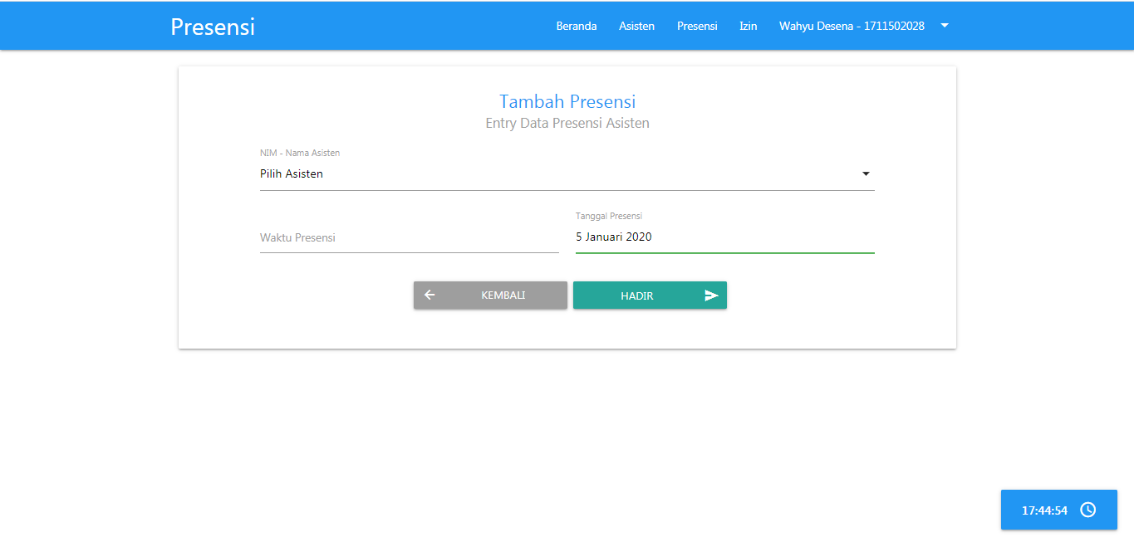

Gambar 4.7 Tambah Presensi

1. **Tampilan Layar Tambah izin *Admin***

Pada gambar 4.8 merupakan Tampilan Layar Tambah Izin *Admin*. Pada *Menu* ini *Admin* dapat menambahkan izin asisten yang ingin melakukan izin, dengan memilih asisten yang ingin di izinkan, memasukan waktu izin awal, waktu izin akhir, dan keterangan melakukan izin, setelah *admin* mengklik tombol izin maka data asisten yang melakukan izin akan tersimpan ke basis data. Berikut adalah Tampilan Layar Tambah Izin *Admin* :

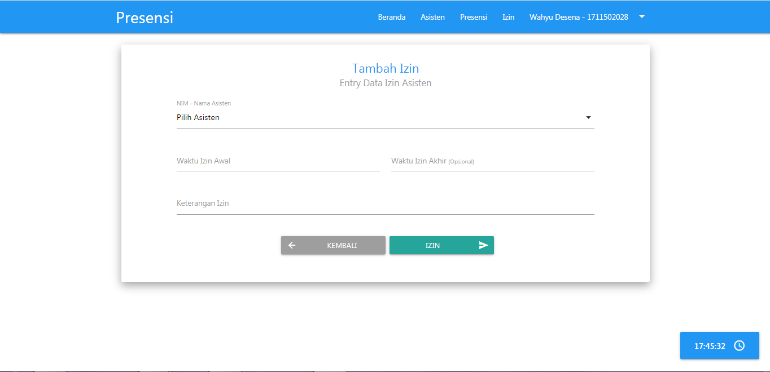

Gambar 4.8 Tambah Izin *Admin*

1. **Tampilan Layar *Menu* Beranda *User***

Pada gambar 4.9 merupakan Tampilan Layar *Menu* Beranda *User*. Pada *Menu* ini *User* dapat melihat data presensinya hari ini berupa waktu kedatangan dan waktu keterlambatanya, serta dapat membuat izin. Berikut adalah Tampilan Layar *Menu* Beranda *User* :

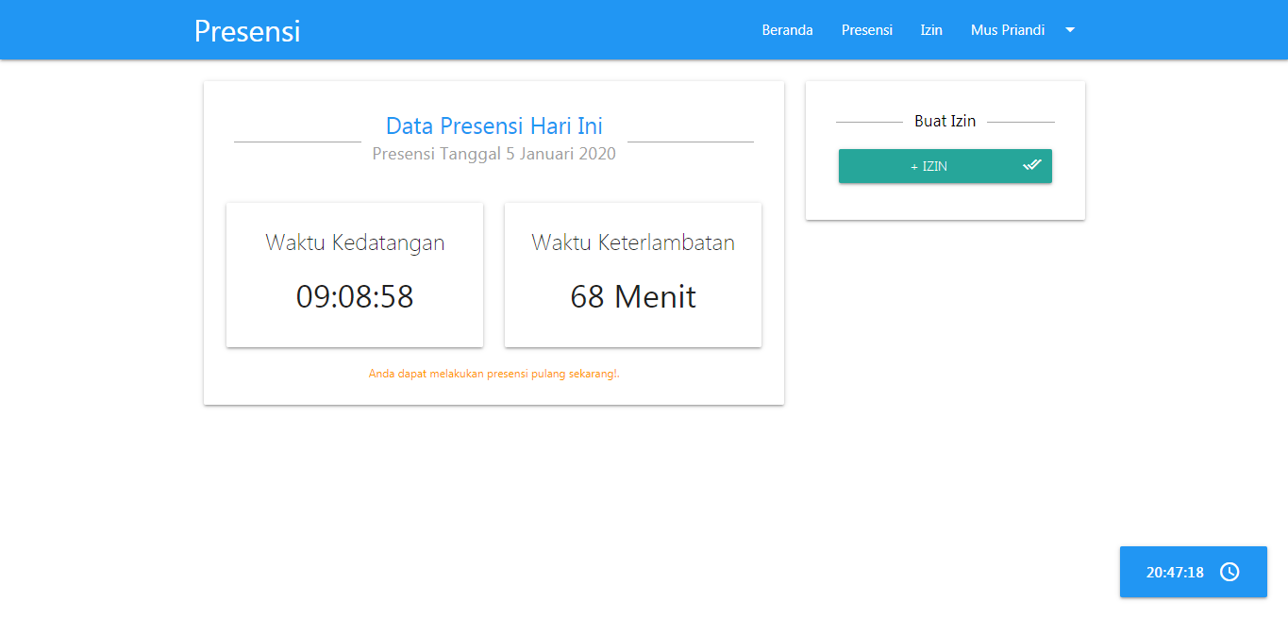

Gambar 4.9 Beranda *User*

1. **Tampilan Layar *Menu* Presensi *User***

Pada gambar 4.10 merupakan Tampilan Layar *Menu* Presensi *User*. Pada *Menu* ini *User* dapat melihat data presensinya hari ini berupa waktu datang, waktu pulang, rekap harian presensi, dan mengganti waktu presensi untuk melihat data presensi sebelumnya. Berikut adalah Tampilan Layar *Menu* Presensi *User* :

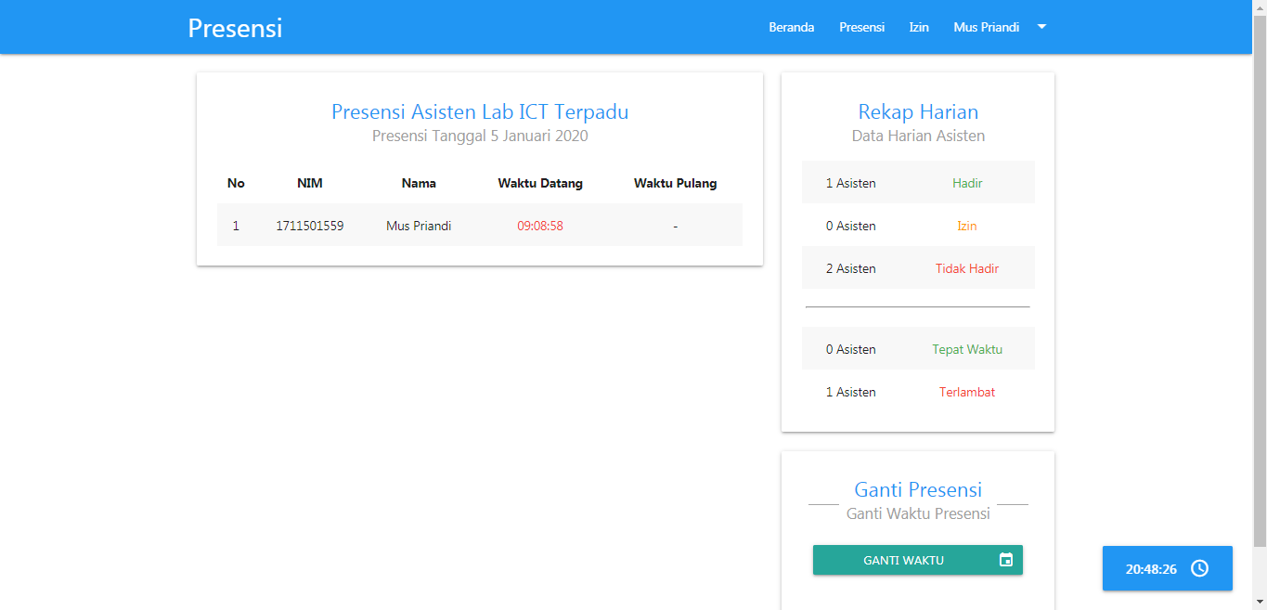

Gambar 4.10 *Menu* Presensi *User*

1. **Tampilan Layar *Menu* Izin *User***

Pada gambar 4.11 merupakan Tampilan Layar *Menu* Izin *User*. Pada *Menu* ini *User* dapat melakukan izin dengan mengkilik tombol izin, serta dapat melihat rekap harian presensinya, serta mengganti waktu izin untuk melihat data izin sebelumnya. Berikut adalah Tampilan Layar *Menu* Izin *User* :

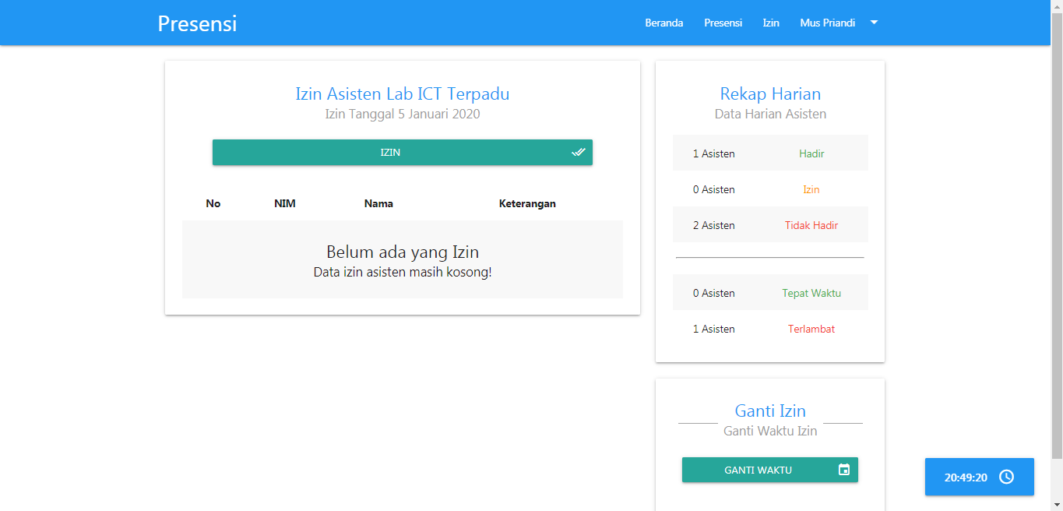

Gambar 4.11 *Menu* Izin *User*

1. **Tampilan Layar Tambah Izin *User***

Pada gambar 4.12 merupakan Tampilan Layar TambahIzin *User*. Pada *Menu* ini *User* dapat melakukan izin, dimana asisten hanya bisa melakukan izin untuk dirinya sendiri, di *menu* ini asisten hanya perlu untuk meng*input* waktu izin awal, waktu izin akhir, dan keterangan melakukan izin. Berikut adalah Tampilan Layar TambahIzin *User* :

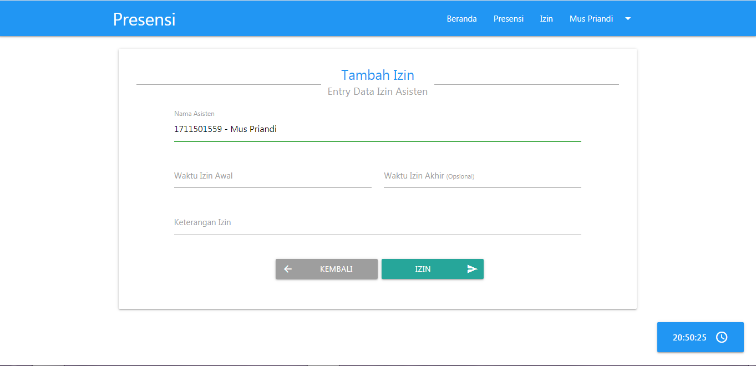

Gambar 4.12 Tambah izin *User*

### 4.3.2. Tampilan Layar (*Mobile*)

1. **Tampilan Layar *Login***

Pada gambar 4.13 merupakan Tampilan Layar *Login*. Pada *Menu* ini untuk masuk ke halaman utama asisten harus *Login* terlebih dahulu, asisten *Login* dengan memasukan nim dan kata sandi, sebelum masuk ke halaman utama, sistem akan memeriksa apakah *imei* dari asisten benar atau tidak, jika benar maka asisten akan masuk ke halaman utama. Berikut adalah Tampilan Layar *Login :*

*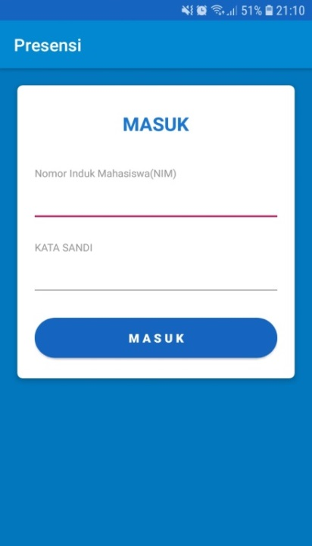*

Gambar 4.13 *Login (Mobile)*

Jika login berhasil maka akan mucul pesan ‘Anda Berhasil Masuk’. Berikut adalah tampilanya:

*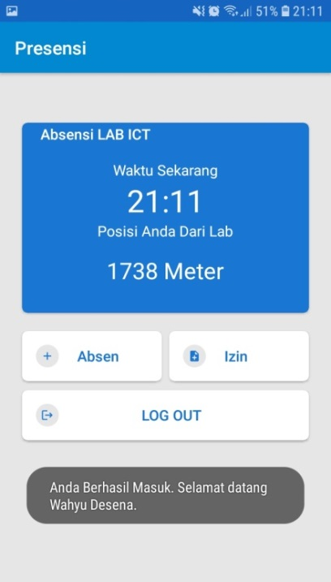*

Gambar 4.14 *Login* Berhasil

1. **Tampilan Halaman Beranda**

Pada gambar 4.15 merupakan Tampilan Layar Halaman Beranda. Pada *Menu* ini asisten bisa melakukan presensi dan izin, asisten bisa melakukan presensi jika jaraknya <100 meter, jika >100 maka tidak bisa melakukan presensi, dan di tampilan layar ini asisten bisa melihat jarak ia dengan lab, serta waktu sekarang. Berikut adalah Tampilan Halaman Beranda:

*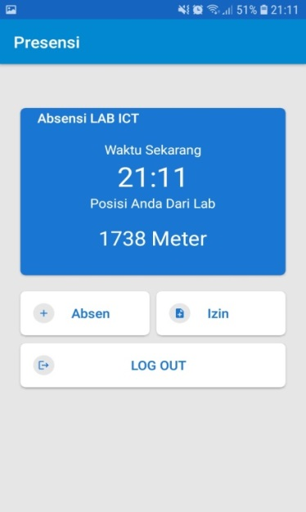*

Gambar 1 4.15 Halaman Beranda

Jika jarak >100 maka akan muncul pesan ‘Jarak Anda lebih dari 100 meter’. Berikut adalah tampilanya:

*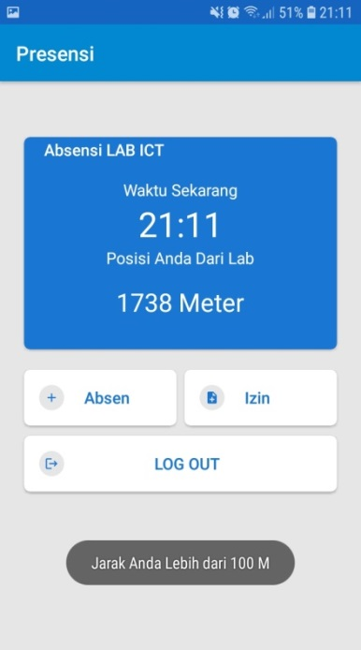*

Gambar 4.16 Halaman Beranda (jarak >100)

1. **Tampilan Layar Izin**

Pada gambar 4.17 merupakan Tampilan Layar Izin. Pada *Menu* ini asisten bisa melakukan izin, dengan memaskan waktu awal, waktu akhir, dan keterangan melakukan izin. Berikut adalah tampilan Layar Izin :

*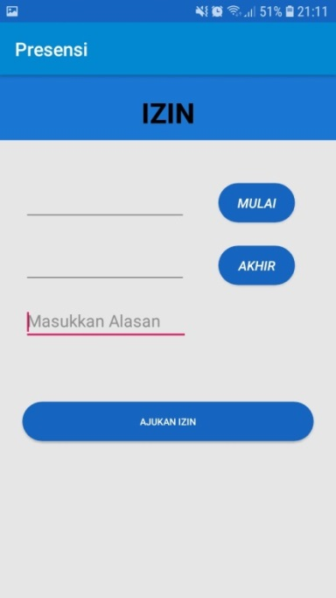*

Gambar 4.17 Layar Izin

## 4.4. Evaluasi Sistem

Setelah diimplementasikan pada sistem yang telah dilakukan terdapat kelebihan dan kekurangan dari Sistem Presensi ini. Berikut adalah kelebihan dan kekurangan pada Sistem Presensi :

### 4.4.1. Kelebihan Sistem

* 1. Sistem ini memudahkan asisten Lab ICT Terpadu untuk melakukan presensi.
  2. Dengan adanya sistem ini kecurangan pada saat melakukan kehadiran dapat diminimalisir.
  3. Dengan adanya sistem ini membuat asisten lebih disiplin, karena jam presensinya telah ditentukan.
  4. Dengan adanya sistem ini pihak Lab ICT lebih mudah dalam pemantauan kehadiran atau kinerja asisten.

1. **Kekurangan Sistem**
   * + - 1. Titik koordinat GPS tidak selalu berada pada titik koordinat yang tepat.
         2. Belum dapat memvalidasi tanggal merah atau hari libur selain hari minggu.
         3. Sistem ini hanya bisa digunakan dengan minimal koneksi jaringan 3G.
         4. Aplikasi ini hanya bisa digunakan pada OS *android.*
         5. Aplikasi ini hanya bisa digunakan dengan minimal OS Android 19 (Kitkat).

# BAB V

# PENUTUP

## 5.1. Kesimpulan

Setelah melakukan tahap perancangan dan pembuatan sistem kemudian dilanjutkan dengan tahap implementasi, dapat disimpulkan bahwa :

1. Sistem ini memudahkan asisten Lab. ICT untuk melakukan presensi.
2. Untuk dapat melakukan presensi (datang/pulang) asisten harus berada di lingkungan Lab. ICT (radius 100 meter).
3. Dengan adanya sistem presensi dengan Algortime *Haversine* *Formula*, maka kecurangan pada saat karyawan melakukan presensi dapat diminimalisir.
4. Memudahkan dalam pemantauan kehadiran atau kinerja asisten.
5. Sistem ini berbasis web dengan akses penuh untuk *supervisor*, web dengan akses hanya melihat untuk asisten, dan *android* untuk asisten.

## 5.2. Saran

Dengan kesimpulan di atas, maka saran untuk kelanjutan sistem ini adalah sebagai berikut :

1. Sistem ini diharapkan dapat memvalidasi tanggal merah atau hari libur selain hari minggu untuk presensi.
2. Sistem ini diharapkan dapat menampilkan detail *record* presensi asisten guna mengevaluasi kinerja tiap asisten.
3. Sistem ini diharapkan dapat menjadi prasyarat dalam melakukan *maintenance* asisten.
4. Fitur dalam sistem ini dapat dikembangkan kembali guna menjadikan sistem presensi yang adaptif.

# DAFTAR PUSTAKA

Fanggidae, A., & Polly, Y. T. (2016). Sistem Presensi Dosen Menggunakan IMEI dan GPS Smartphone dengan Data Terenkripsi. *Jurnal Nasional Teknik Elektro Dan Teknologi Informasi (JNTETI)*, *5*(3), 1–8.

Kurniawan, E. (2014). Implementasi Rest Web Service Untuk Sales Order Dan Sales Tracking Berbasis Mobile. *Jurnal EKSIS*, *07*, 1–12.

NURDIYAH, D., & Handayani, S. (2018). Restful Web Service Sistem Presensi Mahasiswa (Studi Kasus Fakultas Teknologi Informasi dan Komunikasi Universitas Semarang). *Jurnal Transformatika*, *15*(2), 60.

Oliver, J. (2013). Sistem. *Journal of Chemical Information and Modeling*, *53*(9), 1689–1699.

Rahmatulloh, A., Sulastri, H., & Nugroho, R. (2018). Keamanan RESTful Web Service Menggunakan JSON Web Token (JWT) HMAC SHA-512. *Jurnal Nasional Teknik Elektro Dan Teknologi Informasi (JNTETI)*, *7*(2).

Siswo Wardoyo, D. (2015). Sistem Presensi Berbasis Agoritma Eigenface Dengan Metode Principal Component Analysis. *Setrum*, *3*(1), 11.

Yulianto, Y., Ramadiani, R., & Kridalaksana, A. H. (2018). Penerapan Formula Haversine Pada Sistem Informasi Geografis Pencarian Jarak Terdekat Lokasi Lapangan Futsal. *Informatika Mulawarman : Jurnal Ilmiah Ilmu Komputer*, *13*(1), 14.

# LAMPIRAN

**Lampiran 1. *Form* Penilaian *Supervisor* (Pembimbing Lapangan)**

**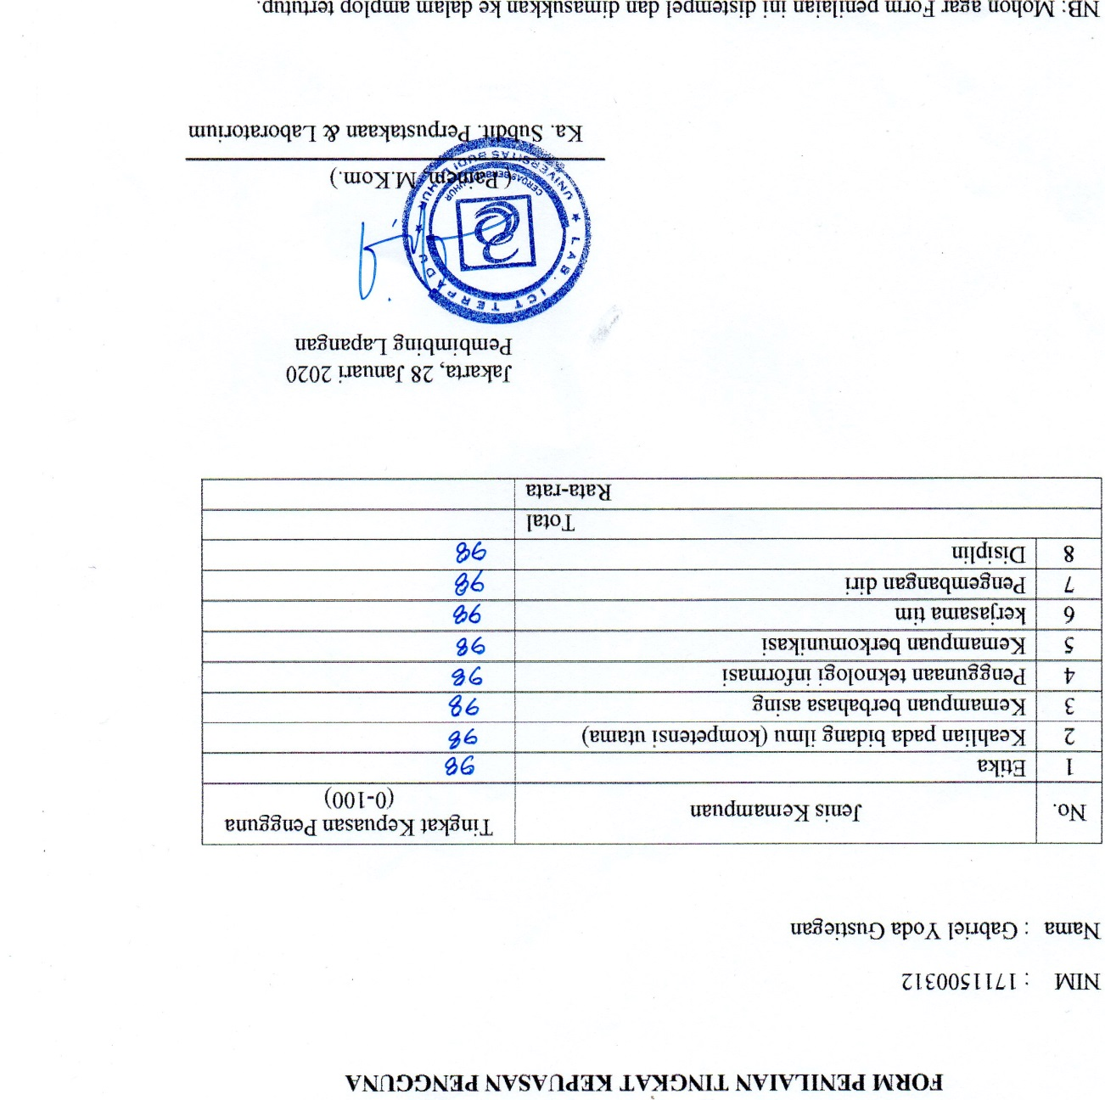**

**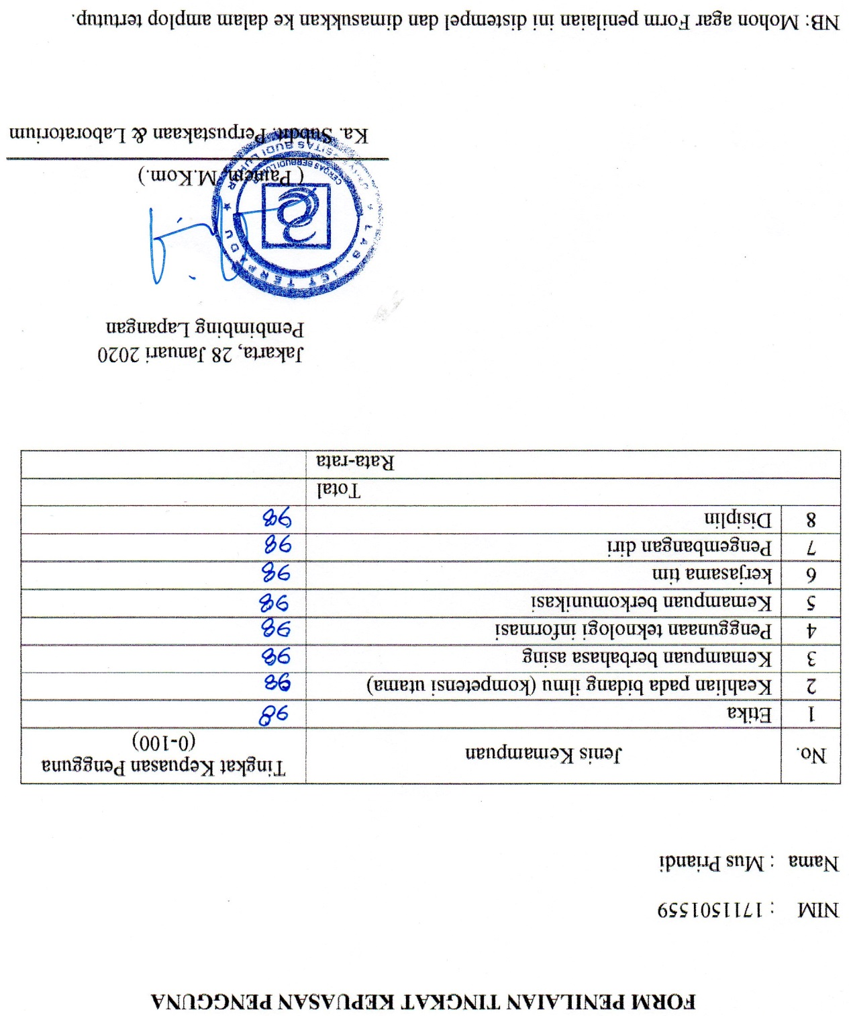**

**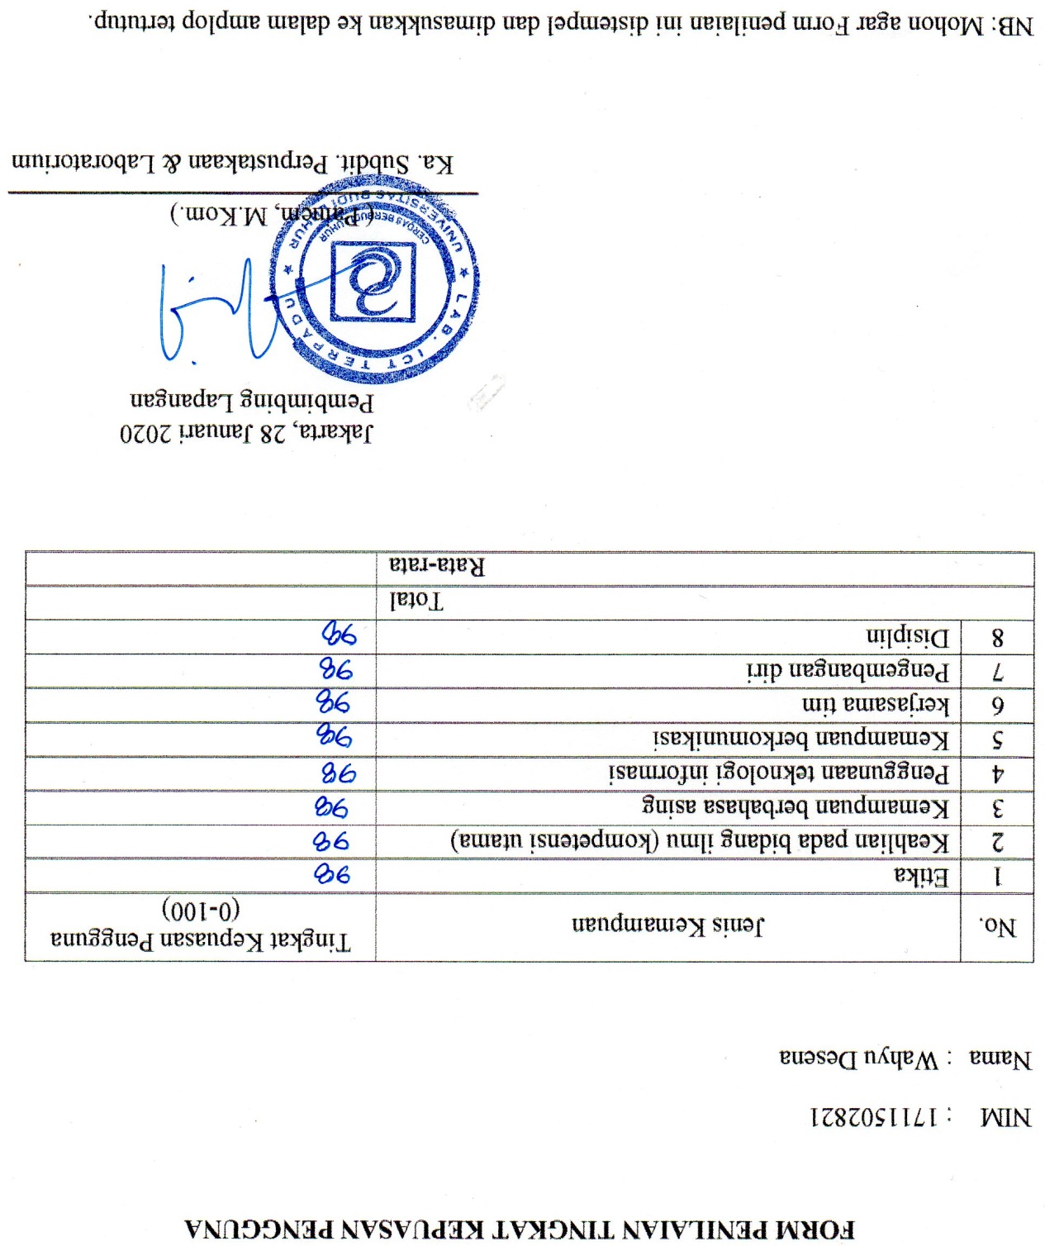**

**Lampiran 2. Lembar Berita Acara Kunjungan KKP**

**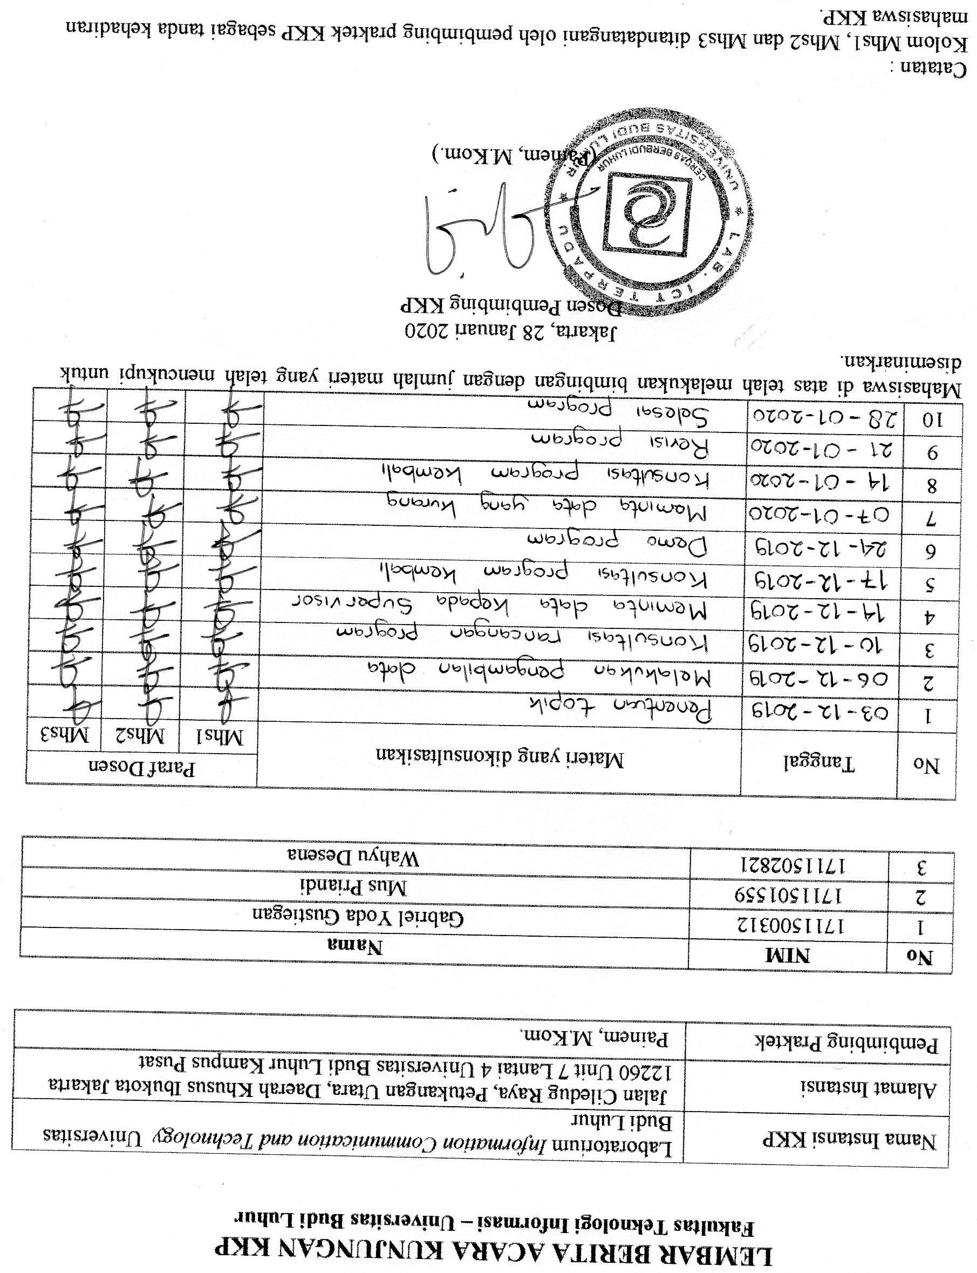**

**Lampiran 3. Lembar Berita Acara Konsultasi Dosen Pembimbing KKP**

**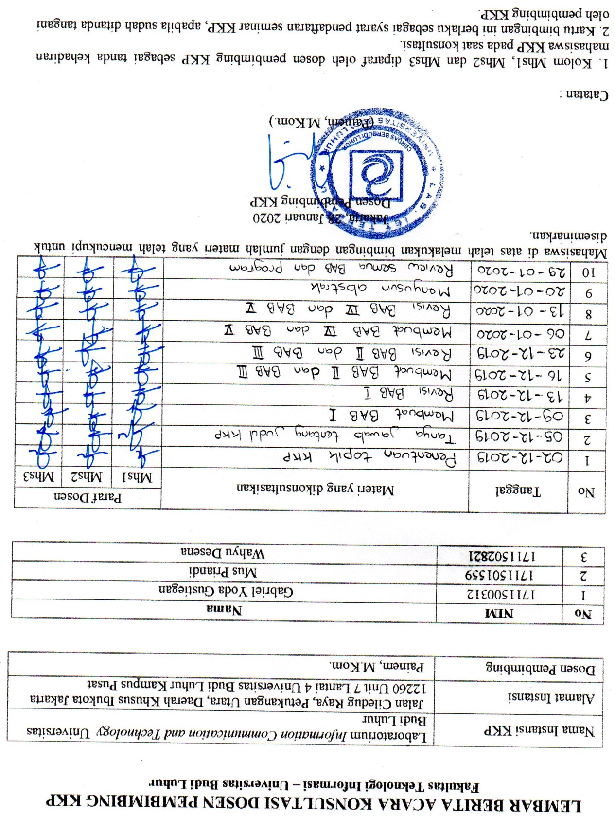**

**Lampiran 4. Lembar Berita Acara Kunjungan KKP**

**